

**Universidad de Palermo**

**Maestría en Dirección de Empresas**

**Trabajo Final para optar al grado de Máster de la Universidad de Palermo en Dirección de Empresas**

**PLAN DE MARKETING DE WORLDSACROSS, UNA PLATAFORMA DE CLASES EN LÍNEA DE ESPAÑOL**

**Nombre de estudiante: Osmel Gelvez**

**e-mail: osmelgelvez@gmail.com**

**Perfil de LinkedIn: https://www.linkedin.com/osmelgelvez1993/**

**Número de legajo: 0115501**

**Junio 2024**

**Buenos Aires – Argentina**

**TABLA DE CONTENIDOS**

Introducción 6

Justificación 7

Objetivo general 8

Objetivos específicos 8

Metodología de investigación 8

Métodos Cualitativos: 8

Métodos Cuantitativos: 9

**CAPÍTULO 1: MARCO TEÓRICO** **10**

Plan de marketing 10

Lean Startup: hipótesis de valor y crecimiento 11

Product Market Fit 11

Marco Bullseye 12

Modelo de membresías 12

Pipe vs. Plataforma 13

Fuerzas de Porter 13

**CAPÍTULO 2: EL SECTOR Y LA EMPRESA** **15**

Tendencias en el sector 15

Modelos de negocio 16

La empresa: WorldsAcross 18

**CAPÍTULO 3: ANÁLISIS ESTRATÉGICO** **19**

Análisis PEST de WorldsAcross 19

Fuerzas de Porter 23

Análisis FODA 32

**CAPÍTULO 4: INVESTIGACIÓN DE MERCADO** **35**

Diseño de la investigación 35

Objetivo de la investigación 36

Encuesta sobre generadores de valor para tomar decisión de compra en el segmento de Plataformas de Spanish Tutoring por membresía. 36

Encuesta a usuarios activos de WorldsAcross. 43

Entrevista a usuarios activos de WorldsAcross. 48

**CAPÍTULO 5: PLAN DE MARKETING Y PROPUESTA DE VALOR** **51**

Segmentación del mercado: 52

Customer Personas de WorldsAcross 56

Cliente objetivo de WorldsAcross 62

Propuesta de Valor 63

Declaración de Propuesta de Valor 66

Posicionamiento 66

Análisis Comparativo de Posicionamiento 66

Declaración de Posicionamiento 68

Comunicación y mensajes de WorldsAcross 68

Tácticas de Marketing 69

Producto 69

Precio 72

Plaza 76

Promoción y Campañas 77

Estrategias de Comunicación: 77

Presupuesto Campañas Anillo Medio 82

Presupuesto Campañas Anillo Interno 85

Analisis Financiero 86

Conclusión 87

### Introducción

El español es la segunda lengua materna más hablada en el mundo, después del chino mandarín, con 496 millones de hablantes nativos. Se estima que 75 millones de personas tienen competencia limitada en el idioma y que aproximadamente 24 millones están aprendiendo español en la actualidad. Según el Informe de 2022 del Instituto Cervantes, de todos estos aprendices del idioma, 8.077.923 se encuentran en EE.UU., lo que representa el 34% de todas las personas que aprenden español en el mundo, distribuidos entre enseñanza de educación primaria, secundaria, universitaria y formación profesional y cursos.

Se espera que para el año 2060, de los 9700 millones de personas estimadas en la población mundial, alrededor de 754 millones hablarán español. Las estimaciones de la Oficina del Censo de los Estados Unidos indican que en 2060 habrá 111 millones de hispanohablantes distribuidos por todo el país, lo que significa que el 27,5% de la población estadounidense, es decir, casi uno de cada tres residentes, será hispanohablante.

*WorldsAcross* es una empresa que ofrece clases de español personalizadas en línea con profesores nativos a través de una plataforma web. Se caracteriza por ofrecer planes personalizados a los estudiantes de clases *1-on-1,* sesiones grupales y el acompañamiento de un coach de español. Los tutores se encuentran en Latinoamérica y su público objetivo en EE.UU.

Considerando este contexto favorable, *WorldsAcross* se enfoca en atender la creciente demanda de instrucción del idioma español en EEUU y la necesidad particular de hacerlo a través de internet considerando la comodidad, flexibilidad y conveniencia en costos que esto genera tanto para aprendices como para instructores.

Al ser un negocio digital en etapa temprana, se hace esencial para *WorldsAcross* obtener tracción y validar su hipótesis de valor, es decir, comprobar que su producto resuelve problemas de determinado segmento objetivo y que estos usuarios, en efecto, pagan por ello.

Al mismo tiempo, el negocio busca comprobar su hipótesis de crecimiento. Es decir, validar si es capaz de incrementar su base de usuarios de tal manera que alcance el *Product Market Fit,* esa etapa en la que el negocio ha encontrado satisfactoriamente un esquema replicable y escalable de adquisición de nuevos clientes objetivo. En otras palabras, haber encontrado el segmento correcto del mercado y el canal de adquisición más eficiente para la captura de valor.

El presente proyecto de investigación se propone diseñar un plan accionable de marketing que permita escalar el negocio y lo guíe a la obtención de una cuota de mercado significativa. Para ello, emprenderemos una revisión del mercado, la competencia, el producto, y aspectos claves en el marketing como la segmentación de mercado, el posicionamiento de marca, las estrategias de precio, y los planes de comunicación y adquisición de clientes.

### Justificación

Para que una idea de negocio tenga potencial se requieren muchas cosas, sin embargo, si hay algo imprescindible es un mercado. La influencia del idioma español y la comunidad hispana en la cultura norteamericana se encuentra en franco ascenso y se manifiesta en música, la industria de la televisión, el deporte, la política y otros aspectos de la actualidad.  
  
Asimismo. teniendo Latinoamérica destinos atractivos, económicos y cercanos para vacacionar o retirarse, posicionan al idioma español como una herramienta indispensable para que norteamericanos aprovechen plenamente sus viajes, puedan generar relaciones interpersonales con hispanohablantes y enriquecerse culturalmente.

Por otro lado, el mayor acceso a internet de alta velocidad y el extendido uso de las videollamadas con soluciones como Google Meet y Zoom, sobre todo después de la pandemia, hacen que una plataforma que permita a usuarios tomar clases con tutores de toda Latinoamérica de manera conveniente, flexible y rápida, se convierta en una idea de negocio atractiva.

### Objetivo general

Desarrollar un plan de marketing para WorldsAcross, una plataforma de clases de español en línea.

### Objetivos específicos

* Identificar las oportunidades de crecimiento de la empresa
* Definir una propuesta de valor
* Determinar la factibilidad económica del plan de marketing

### Metodología de investigación

Para esta investigación, se adoptará un enfoque exploratorio-descriptivo utilizando métodos tanto cualitativos como cuantitativos.

### Métodos Cualitativos:

* Entrevistas exploratorias: Se llevarán a cabo una entrevistas con preguntas abiertas a suscriptores de la plataforma. El objetivo es conocer mejor sus *paint points* y frustraciones para así optimizar y robustecer los perfiles del customer persona y construir una comunicación de marketing efectiva.

### Métodos Cuantitativos:

* Se identificarán de antemano los Indicadores Clave de Rendimiento (KPIs) más importantes para el negocio y las campañas de marketing.
* Se efectuará un análisis cuantitativo para medir y explicar los resultados de las campañas de marketing.

Con esta combinación de métodos, la investigación aspira a ofrecer hallazgos comprehensivos y accionables para mejorar la estrategia de marketing del negocio en esta etapa temprana en la que busca alcanzar rentabilidad y crecimiento.

# CAPÍTULO 1: MARCO TEÓRICO

### Plan de marketing

En la economía digital, hoy más que nunca, se precisa de una hoja de ruta clara para entregar y capturar valor de manera efectiva. Según Kotler (2016), "el plan de marketing documenta la manera en que se lograrán las metas estratégicas a través de métodos y tácticas específicas de marketing y con el cliente como punto de partida" (p. 663, Apéndice A1).

A pesar de que el alcance no es tan amplio como el de un plan de negocios, un plan de marketing "también está vinculado con los planes de otros departamentos de la organización". Y "sin el nivel adecuado de apoyo y recursos organizacionales, ningún plan de marketing puede tener éxito". (Kotler, 2016, p. 663, Apéndice A1)

En ese sentido, el autor destaca el papel de la investigación y la inteligencia de negocios para un plan de marketing exitoso. "Para desarrollar productos innovadores, estrategias exitosas y programas de acción, los especialistas en marketing necesitan información actualizada sobre el entorno, la competencia y los segmentos seleccionados del mercado" (Kotler, 2016, p. 663, Apéndice A1).

Asimismo, señala que analizar los datos internos es el punto de partida para evaluar la situación de marketing actual. Así como también "las investigaciones de mercado contribuyen a aprender más sobre los requerimientos, las expectativas y percepciones de sus clientes, así como sus niveles de satisfacción y lealtad. Esta comprensión más profunda brinda los cimientos para crear una ventaja competitiva por medio de las decisiones correctas y bien informadas en materia de segmentación, determinación de mercados meta y posicionamiento. Por lo tanto, el plan de marketing debe describir qué tipo de investigaciones de mercado se llevarán a cabo, así como cuándo y de qué manera se aplicarán los hallazgos" (Kotler, 2016 p, 663, Apéndice A1).

### Lean Startup: hipótesis de valor y crecimiento

Una startup, según Eric Ries (2008), es un nuevo negocio que desarrolla productos o servicios innovadores en un ambiente de completa incertidumbre. La diferencia fundamental entre una startup y un negocio convencional es la incertidumbre, lo que hace que los planes, estudios de mercado y estrategias no tengan la misma efectividad.

La hipótesis de valor es un concepto que busca probar si un producto o servicio realmente entrega valor a los clientes una vez que lo están usando. Según Ries (2008), "el primer paso en comprender un nuevo producto o servicio es descifrar si es fundamentalmente un creador de valor" (p. 89).

Por su parte, la hipótesis de crecimiento examina cómo los nuevos clientes descubrirán un producto o servicio y cómo este se extiende de los early adopters a la adopción masiva (Ries, 2008, pp. 68-69).

### Product Market Fit

Marc Andreessen (2007) explica que el Product Market Fit es el momento en el que una startup finalmente consigue a un amplio conjunto de clientes que resuenan con el producto. De manera más explícita, comenta que "siempre puedes sentir cuando el Product Market Fit está sucediendo: los clientes están comprando tu producto tan rápido como puedes hacerlo. El dinero se está apilando en tu cuenta bancaria. Estás contratando vendedores y atención al cliente tan rápido como puedas" (Andreessen, 2007).

Andreessen (2007) sugiere que la vida de toda startup se puede dividir en dos partes, pre-market fit y post-market fit, y que el éxito de una startup está anclado a alcanzar esta segunda etapa.

### Marco Bullseye

Hoy en día, muchos emprendedores son capaces de conformar equipos de alto desempeño, construir productos o servicios de alta complejidad e incluso obtener un éxito relativo al llamar la atención de early adopters y algunos inversores. No obstante, lo que pocos logran es superar el desafío subsiguiente: obtener adopción del mercado objetivo y escalar.

Según Weinberg (2014), el marco Bullseye es una metodología para encontrar los canales de marketing más eficientes para aumentar la base de clientes en la etapa temprana de una startup, y consiste en tres anillos:

1. **Anillo exterior: lo que es posible:** Se hace un brainstorming y se consideran todos los canales disponibles. Weinberg (2014) identifica 19 canales principales que incluyen SEO, Content Marketing, Paid Search, entre otros.
2. **Anillo medio:** **lo que es probable:** Después de contemplar todos los posibles canales, el primer paso es llevar a cabo experimentos baratos para evaluar los canales más prometedores.
3. **Anillo interno:** **lo que funciona:** Basado en los resultados de los experimentos, te enfocas en los canales más prometedores.

Gabriel Weinberg explica desde su experiencia con su propia startup DuckDuckGo que lo que funciona en una etapa de crecimiento, eventualmente deja de funcionar. Los canales de adquisición deben estar en constante experimentación. Esto lo ilustra con su propia experiencia, en la que tuvo que reinventar sus tácticas cada vez que avanzó de 100 usuarios a 1,000 usuarios y a 10,000 a 100,000 y así sucesivamente (Weinberg, 2014).

### Modelo de membresías

WorldsAcross es un negocio digital que tiene un modelo de membresías. Para Robbie Kellman Baxter (2015), "una organización de economía de membresías es cualquier empresa en la que los miembros tienen una participación permanente y formal en la organización" (p. 35).

No importa qué tipo de membresía sea, "en todos los casos, los miembros entienden que la relación es continua y no una simple transacción. Hasta que el miembro cancele, la primera transacción dura para siempre" (Baxter, 2015). Respecto a cómo es la experiencia y la creación de valor, menciona: "idealmente a los miembros se les da la oportunidad de interactuar no solo con la organización sino con los demás. Lo que significa que la comunidad como un todo se beneficia de los pensamientos, experiencias y opiniones de cada miembro" (Baxter, 2015, p. 35).

Dentro de las categorías de organizaciones de la economía de membresías, Baxter (2015) destaca a las suscripciones digitales como "negocios en línea cuyos miembros pagan una cuota recurrente a cambio de acceso a contenido, funcionalidades o servicios. Lo cual, según menciona, es determinante para tener una mayor previsibilidad y fluidez en los ingresos" (p. 37).

### Pipe vs. Plataforma

Sangeet Paul Choudary (2015), en su libro *Platform Scale*, resalta que "mientras las pipes crean valor y lo transmiten a los consumidores, las plataformas permiten a productores y consumidores externos intercambiar valor entre sí" (p. 22).

Las plataformas, según Choudary (2015), cumplen dos roles específicos:

1. Proporcionan una infraestructura abierta y participativa para que productores y consumidores se conecten e interactúen entre sí.
2. Seleccionan a los participantes en la plataforma y rigen las interacciones sociales y económicas que se producen.

"En la visión tradicional del mercado, el consumidor está ubicado al final del pipe. Este entrega productos y servicios al consumidor. La relación del consumidor con la empresa es directa. El negocio construye lo que el consumidor quiera y este paga por el bien o servicio" (Choudary, 2015, p. 22).

### Fuerzas de Porter

El marco de análisis desarrollado por Michael E. Porter (1980) ayuda a analizar el nivel de competencia dentro de una industria y el atractivo de entrar en esa industria. El marco se articula en torno a cinco fuerzas clave:

1. **Poder de negociación de los proveedores:** Esta fuerza analiza la facilidad que tienen los proveedores para subir los precios. Un poder de negociación elevado significa que los proveedores tienen influencia, lo que no es bueno para las empresas que quieren mantener los costes bajos. Los factores que influyen en el poder de los proveedores son el número de proveedores, la singularidad de sus servicios y el coste de cambiar de proveedor.
2. **Poder de negociación de los clientes:** Esta fuerza examina la facilidad que tienen los compradores para hacer bajar los precios. Un alto poder de compra significa que los clientes tienen influencia. El número de compradores, el tamaño de cada comprador y el coste de cambiar de proveedor pueden afectar al poder de compra.
3. **Rivalidad competitiva:** Esta fuerza analiza el grado en que las empresas compiten entre sí dentro del sector. Cuantos más competidores haya, más difícil será obtener beneficios elevados. Los factores incluyen el número de competidores, la tasa de crecimiento de la industria y la complejidad del producto/servicio.
4. **Amenaza de entrada de nuevos competidores:** Esta fuerza examina la facilidad de entrada de nuevas empresas en el sector. Si es fácil que entren nuevos competidores, esto supone una amenaza para la rentabilidad de las empresas existentes. Los factores clave son el coste inicial de entrada, las restricciones normativas y el acceso a los canales de distribución.
5. **Amenaza de sustitución:** Esta fuerza considera lo fácil que es para los clientes encontrar una alternativa a su producto o servicio. Si los sustitutos son fáciles de encontrar y más baratos, la amenaza es alta. Los factores incluyen la disponibilidad de productos similares, el coste de cambiar a sustitutos y el conocimiento de los sustitutos por parte de los consumidores.

# 

# CAPÍTULO 2: EL SECTOR Y LA EMPRESA

Hasta la Revolución Industrial, el sector de la enseñanza de idiomas era de poca relevancia económica y estaba prácticamente reservado para políticos, diplomáticos, militares, científicos, artistas y algunos profesionales muy especializados.

Esta situación empezó a cambiar en el siglo pasado, cuando surgieron escuelas privadas especializadas en la enseñanza de idiomas y propuestas innovadoras, como las experiencias educativas en el extranjero comúnmente denominadas como escuelas de intercambio de idiomas. Un ejemplo de esto es EF, la empresa europea con sede en Suiza que, desde 1965, ha liderado el camino con este modelo de negocio.

A partir de la década del noventa, dado el auge de la globalización, los flujos migratorios continuos y el estilo de vida de la era digital, estar interconectados y poder comunicarnos en más de un idioma se ha vuelto cada vez más necesario. Hoy en día es común tener equipos de trabajo multiculturales, clientes a nivel global y hogares donde se hablan varios idiomas.

En este contexto, la industria de la enseñanza de idiomas ha venido creciendo consistentemente. Según un informe publicado por la consultora *Global Market Insights*, se estima que el tamaño del mercado actual es de USD $52 mil millones y se espera que experimente una Tasa Anual Compuesta de Crecimiento (CAGR) del 20% en la próxima década.

### Tendencias en el sector

* **Adaptación a las tendencias digitales:** Muchos expertos señalan que el aprendizaje de idiomas se está trasladando cada vez más a plataformas en línea, favorecido por su flexibilidad y accesibilidad. Las aplicaciones móviles, cursos en línea y, en algunos casos, la realidad virtual se están convirtiendo en métodos populares para aprender idiomas.
* **Personalización:** Las experiencias de aprendizaje personalizadas son consideradas el futuro de la enseñanza de idiomas, gracias a datos que permiten adaptar las lecciones al progreso, las preferencias y los estilos de aprendizaje individuales.
* **El papel de la comunidad**: La participación en la comunidad, ya sea a través de redes sociales o comunidades integradas en aplicaciones, es frecuentemente citada como un factor esencial en el aprendizaje de idiomas, proporcionando oportunidades para la práctica, retroalimentación y apoyo emocional.
* **Aprendizaje permanente**: En un mundo interconectado, el conocimiento de idiomas no es un logro aislado, sino un activo para toda la vida. Por ello, muchas plataformas buscan servir a los estudiantes en distintas etapas de sus vidas y niveles de competencia.
* **Monetización y modelos de negocio**: El sector cuenta con diversos modelos de negocio, desde aplicaciones con modelo *freemium,* hasta servicios basados en suscripciones y pagos únicos por curso o clase. Existe un debate recurrente sobre la sostenibilidad y escalabilidad de estos modelos.

### Modelos de negocio

Dentro del sector podemos encontrar diversos tipos de modelos de negocios que varían en cuanto a funcionalidad, propósito y mercado, algunos llegan a ser servicios complementarios para muchos usuarios.

***Digital Apps***: son apps centradas en introducir a los usuarios en un idioma, aprendiendo de manera gamificada. Usualmente tienen un flujo lineal de lecciones. Un componente innovador es el uso de IA para presentar *flashcards* que sean relevantes para el usuario.

* Respecto al método de aprendizaje, es autónomo. Cada estudiante estudia a su propio ritmo y elige, hasta cierto punto, qué lecciones tomar.
* Las apps mejor posicionadas son Duolingo, Memrise y Babbel.
* Cuentan con versiones *free* y pagas entre usd $7 y $15 por mes.

***Tutors Marketplace*:** son plataformas estilo red social que juntan tutores y estudiantes para tomar clases en vivo. Los usuarios pagan por cada clase a través de la plataforma y los tutores reciben la cuota restando la comisión fija que cobra la plataforma.  
  
Los precios de una clase de español en estas plataformas varían entre $5 a más de $60 por clase dependiendo del perfil del tutor.

Los Tutors Marketplace mejor posicionados son iTalki, LiveLingua y Preply.

**Plataformas de clases por membresía:** son negocios en línea con un modelo centralizado de gestión y entrenamiento de los tutores que ofrecen planes por suscripción con un *pricing* definido. Los usuarios pagan una cuota fija mensual por determinado programa o cantidad de clases.

En el segmento de plataformas de clases por membresía para clases de español con tutores de Latinoamérica, la empresa mejor posicionada es Baselang, una empresa fundada en Medellín que cuenta con aproximadamente 5.000 miembros activos.

Su plan mensual de clases en línea ilimitadas tiene un precio de $179.

### La empresa: WorldsAcross

Fundada en febrero de 2022 en Buenos Aires, WorldsAcross tiene el objetivo de conectar culturas a través del idioma español. Hasta la fecha, cuenta con un equipo compuesto por sus tres fundadores y 22 empleados. La empresa ofrece clases de español a estudiantes angloparlantes originarios de Estados Unidos, Canadá y Reino Unido. Actualmente dispone de una plantilla de 27 tutores provenientes de diversos países de Latinoamérica, incluyendo Argentina, Colombia, Venezuela y México.

La compañía ofrece una plataforma web y una aplicación móvil en las que los estudiantes pueden agendar clases desde las 07:00 horas. hasta las 00:00 horas hora argentina, los 7 días de la semana y durante todo el año. También pueden descargar lecciones, ver videos y realizar tareas en documentos compartidos. Las videollamadas se llevan a cabo a través de Google Meet.

En su oferta académica, WorldsAcross propone un método que se enfoca en la adquisición del español mediante la exposición al idioma a través de conversaciones con tutores nativos y un plan de aprendizaje personalizado por un coach, encargado de guiar, evaluar y motivar al usuario.

Cuenta con un currículum propio y un proceso de *onboarding* en el que un coach personal de español genera el plan individualizado para acelerar el proceso de aprendizaje del cliente según sus objetivos y preferencias.

# CAPÍTULO 3: ANÁLISIS ESTRATÉGICO

### Análisis PEST de WorldsAcross

**Políticos (P):**

* Regulaciones en Estados Unidos para LLCs:

Las obligaciones fiscales y regulatorias para una Limited Liability Companies (LLCs) establecidas en EE.UU. son un elemento importante a considerar, pues implican una responsabilidad ante el *Internal Revenue Service* “IRS” y supone necesario un control y ordenamiento de informes financieros y pago de impuestos según convenga la ley del estado en el que fue creada la compañía.

* Relaciones bilaterales entre EE.UU. y Argentina

Las relaciones bilaterales entre gobiernos y los tratados comerciales e interoperabilidad de los sistemas financieros también tienen un peso relevante. Actualmente por los controles cambiarios y las políticas monetarias del Banco Central de Argentina, resulta complicado realizar transacciones en dólares. Cuestión que significa un desafío para WorldsAcross a la hora de hacer transacciones entre los sistemas bancarios de estos países.

* Regulaciones internacionales

Conformidad con las leyes y regulaciones sobre educación en línea, protección de datos, y derechos del consumidor en EE.UU., Canadá, y Reino Unido.

**Económicos (E):**

* Tasa de cambio

Las economías latinoamericanas se caracterizan por una alta volatilidad e índices inflacionarios altos, Si bien, la tendencia general es a que se deprecien las monedas latinoamericanas respecto al dólar, la competitividad es un punto esencial a considerar para el modelo de negocio y qué tan atractivos son las sueldos y compensaciones de los tutores y colaboradores.

Habiendo muchas fluctuaciones en la tasa de cambio entre el dólar estadounidense y las monedas latinoamericanas pueden afectar los costos de operación y los márgenes de utilidad de WorldsAcross.

* Economía de los países objetivo:

Al 2024 la situación económica de los mercados objetivo (EE.UU., Canadá y Reino Unido) es de seguir con detenimiento. La alta inflación post pandemia y la subsecuente subida de las tasas de interés han tenido efectos adversos en el consumo y costo de vida de las personas.

A marzo de 2024, en los Estados Unidos la tasa anual de inflación es del 3,5%, mientras que en Canadá 2,9% y Reino Unido 3,2%.

En consonancia con la situación económica, un segmento de la población jubilada de estos tres países, está comprando viviendas y mudándose a países como México y Costa Rica para los norteamericanos, y España para los británicos, con el fin de hacer rendir sus pensiones y obtener una mejor calidad de vida.

Asimismo, encontramos a los “*snowbirds*” que son, usualmente retirados, provenientes de Estados Unidos, Canadá o Reino Unido, que regularmente pasan las temporadas de invierno de sus países, en otros países o regiones más al sur, con la intención de evitar las temperaturas extremas.

**Sociales (S):**

* Cambio cultural y demanda de clases de español:

Los flujos migratorios de latinoamericanos hacia Estados Unidos y la tasa de fertilidad del segmento hispano en Estados Unidos son factores que han venido aumentando la relevancia del idioma español y la cultura hispana. Resultando en muchas más personas expuestas al idioma y con deseo de comunicarse.

* Percepción del aprendizaje en línea:

Actualmente existe una creciente adopción y confianza generalizada en las plataformas de aprendizaje en línea. Con el pasar de los años y a medida que los productos y servicios de aprendizaje en línea se fueron sofisticando y simplificando, incluso los usuarios menos instruidos en el uso de las nuevas tecnologías y el internet se han venido integrando a un ritmo acelerado.  
  
Según un estudio de Mckinsey publicado en 2022, mientras las inscripciones generales a universidades en Estados Unidos descendieron un 3%. Las principales universidades con ofertas en línea tuvieron un crecimiento en inscripciones de 11%

* Relevancia de la cultura latinoamericana: Interés y curiosidad por la cultura latinoamericana y cómo esto puede influir en la demanda de clases que integran aspectos culturales.

La irrupción en la cultura pop de la música latina, películas y shows de tv han demostrado ser un imán para atraer consumidores de productos y servicios relacionados con la cultura hispana.

Un factor social que también incide en el interés por el idioma español es la gran cantidad de cognados o palabras similares que existen entre el inglés y el español, palabras que comparten significado, ortografía y pronunciación. Algunos expertos afirman que existen aproximadamente 20.000 cognados entre el inglés y el español.

En sintonía con esto, según el Departamento de Estado de EE.UU. el español, junto al francés y el portugués, se encuentra entre los idiomas que menos tiempo toma aprender a sus diplomáticos, con un promedio entre 24-30 semanas de instrucción.

**Tecnológicos (T):**

* Plataforma y tecnologías de aprendizaje:

Algunas compañías de aprendizaje de idiomas como Duolingo, Babbel e incluso la plataforma de cursos Coursera, han reportado crecimientos increíbles y muy superiores a otros negocios de la industria educativa, esto gracias al uso de tecnología, la inteligencia artificial y los datos que generan sus millones de usuarios y permiten tener una escala más grande y personalizar cada vez más las experiencias.

El caso de Duolingo destaca, quienes con 650 empleados cuentan con una capitalización bursátil de USD $6.500 millones y una base de 500 millones de usuarios registrados. Probando así el alcance global de las soluciones para aprendizaje de idiomas cuando son apalancadas en la tecnología.

En el segmento de las plataformas de clases por membresía, el uso de nuevas tecnologías para personalizar más la experiencia de los usuarios, resulta esencial para entregar más y mejores funcionalidades adicionales a las clases, lo que deviene en un mayor *engagement* de los usuarios dentro de la plataforma y un aumento en la percepción de valor.

* Integración tecnológica: Eficiencia en la integración de herramientas como Google Meet para videollamadas y cualquier otra plataforma o servicio utilizado para mejorar entregar el servicio de manera óptima y enriquecer la experiencia de aprendizaje.

Por último resulta valioso encontrar una manera organizada, eficiente y enfocada en el negocio, de usar herramientas y soluciones tecnológicas de terceros. Mitigando riesgos y maximizando el impacto en la usabilidad, experiencia y sostenibilidad del negocio.

En este aspecto, al WorldsAcross entregar su servicio de clases en línea a través de servicios de videollamada proveídos por terceros como Google Meet, enfrenta una situación riesgosa que puede alterar significativamente en el modelo de negocio, la estructura de costos y las operaciones de la plataforma.

### Fuerzas de Porter

**Rivalidad entre competidores existentes**

Esta fuerza analiza el grado en que las empresas compiten entre sí dentro del sector. Cuantos más competidores haya, más difícil será obtener beneficios elevados. Los factores incluyen el número de competidores, la tasa de crecimiento de la industria y la complejidad del producto/servicio.

**Número y diversidad de competidores en el mercado de enseñanza de español en línea.**

Dentro de la industria existe una gran variedad de proveedores de servicios de aprendizaje de español en línea dentro de las cuales hemos mencionado previamente a las ***Digital Apps, Tutors Marketplace* y Plataformas de clases por membresía.** Estas, si bien comparten aspectos en común, tienen grandes diferencias en su modelos de negocio, fuentes de ingresos y segmentos de mercado objetivo.

***Digital Apps***

En el mercado de aplicaciones de aprendizaje de español, hay varios competidores notables, incluyendo Duolingo, Memrise, Babbel y Rosetta Stone. Apps que también enseñan otros idiomas y cuyo *core* de negocio es netamente tecnológico.

La diversidad radica en la oferta de aplicaciones gratuitas, de modelo *freemium* o pagas, que atraen a una amplia gama de usuarios, desde principiantes hasta avanzados.

El hecho de poder ser descargada en un teléfono móvil y usable en cualquier momento o lugar con conexión a internet les otorga una gran ventaja sobre programas y cursos que requieren mayor compromiso, atención y disponibilidad de tiempo.  
  
Estas aplicaciones de aprendizaje de español a menudo emplean estrategias de marketing que se apalancan en ofrecer versiones gratuitas que facilitan la adquisición de usuarios y les brinda posibilidades de establecer una relación con el usuario que lo guíe hasta hacer un *upgrade* a las versiones pagas.   
  
También se centran en la gamificación, el aumento del *engagement* y la retención a través de notificaciones y recompensas.

***Tutors Marketplaces***

En la categoría de Tutors Marketplaces, destacan iTalki, Preply y LiveLingua, entre otros. Estas plataformas conectan a estudiantes con tutores de español de todo el mundo, ofreciendo diversidad en términos de precios, niveles de español y enfoques pedagógicos.

Los Tutors Marketplaces dependen en gran medida del marketing digital y las redes sociales para atraer a estudiantes y tutores. Muchos ofrecen programas de referidos y promociones para fomentar la inscripción de estudiantes y la retención de tutores. Los efectos de red indirectos son claves y las empresas más competitivas y mejor posicionadas como iTalki, son aquellas que estimulan más este efecto.

**Plataformas de clases en línea por membresía**

Baselang y Lingoda son dos referentes de este modelo de negocio. Aunque el número de competidores directos en este segmento es menor en comparación con las aplicaciones y los *Tutors Marketplaces*, la diferencia con este último radica en los planes de membresía y, sobre todo, en que ofrecen un programa y currículum de lecciones propio, mientras que en los *Marketplaces* cada tutor es responsable de proporcionar su propio contenido y lecciones.

En ese sentido, Baselang apunta a su público con una oferta de precios menores y con instrucción de tutores no profesionales provenientes de Latinoamérica. Mientras que Lingoda lo hace en un segmento premium que busca profesores con certificaciones e incluye profesores de España. De esta manera, se logran apreciar grandes diferencias entre sus planes estándar: mientras un plan mensual de 12 clases individuales de Lingoda cuesta USD $369.99. En Baselang, el plan mensual de clases individuales ilimitadas cuesta USD $179.

**Tasa de crecimiento de la industria y su madurez.**

El mercado de la enseñanza en línea de idiomas al 2024 tiene un valor de USD $8,53 mil millones y con una CAGR de 20,8% se proyecta que para 2032 alcance los USD $38,7 mil millones y que siga incrementando su peso relativo dentro del sector del Aprendizaje de Idiomas.

#### Gráfico No. 1 - Mercado de aprendizaje de idiomas en línea

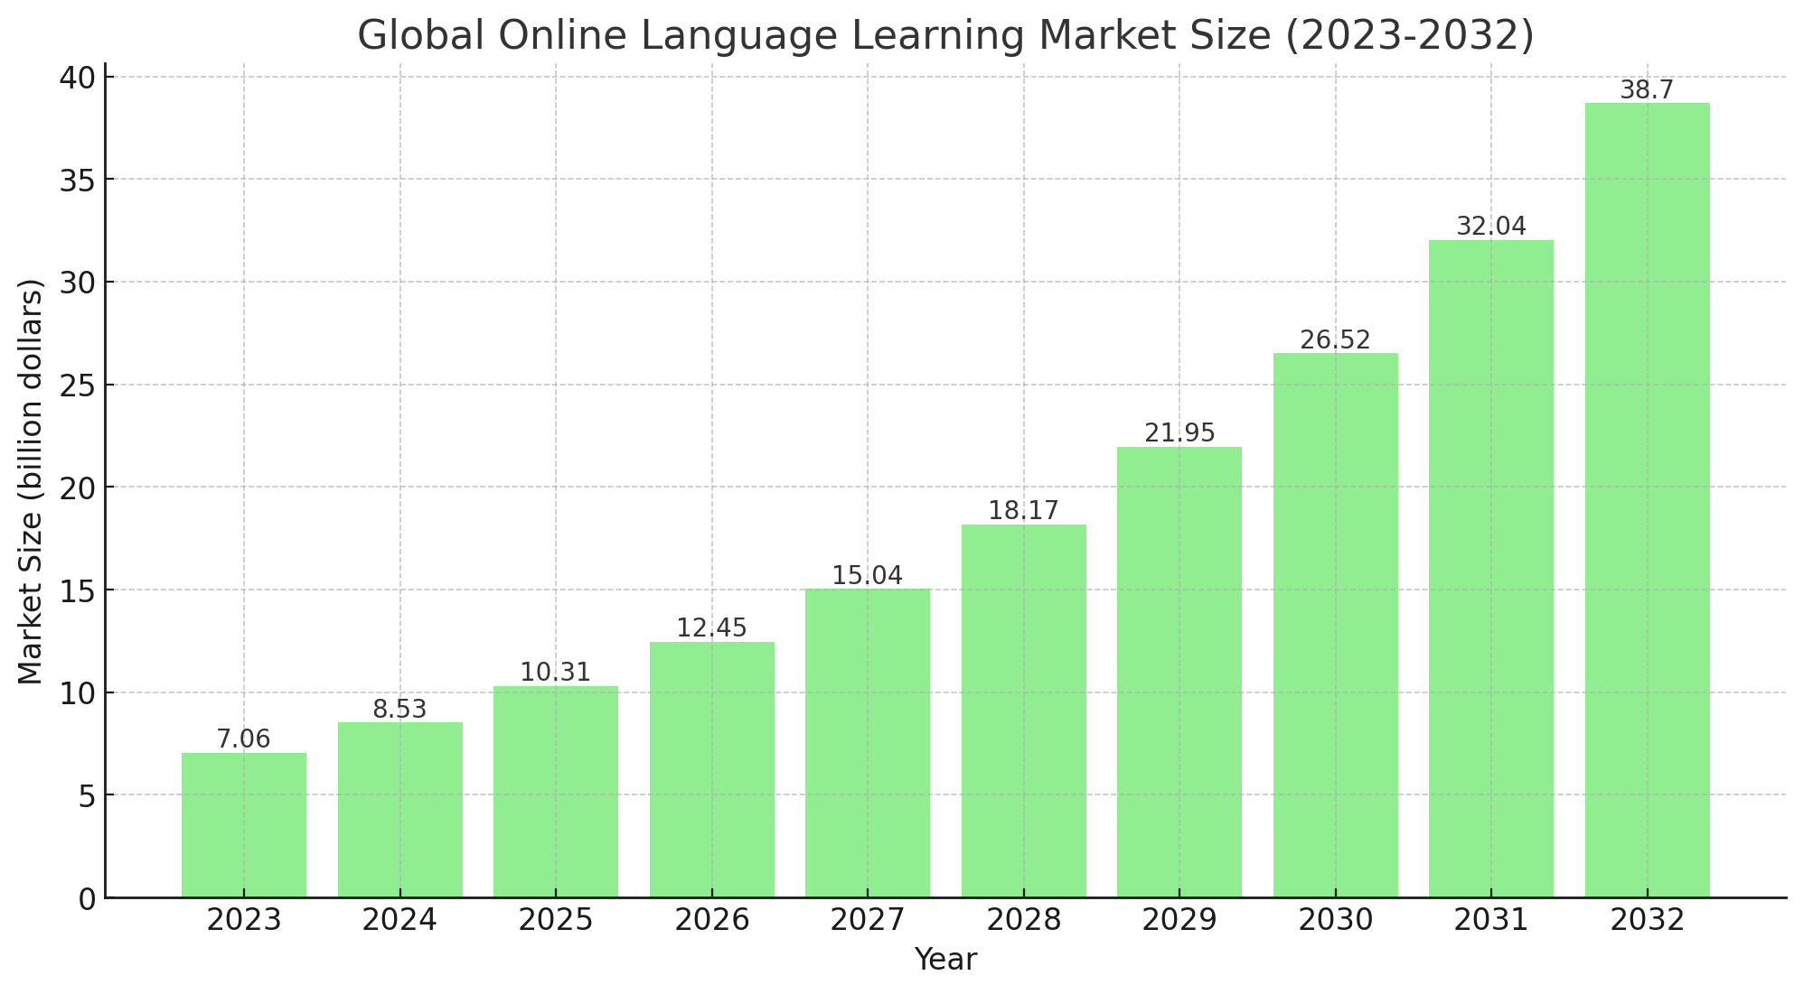

Fuente: *Online Language Learning Market Research - Meticulous Research*

Por su parte, se espera que el segmento de *Online Language Tutoring* en el que se encuentra WorldsAcross, con un CAGR de 20,2% desde 2023 alcance un tamaño de USD $12,7 mil millones en 2030.

#### Gráfico No. 2 - Mercado de clases de idiomas en línea

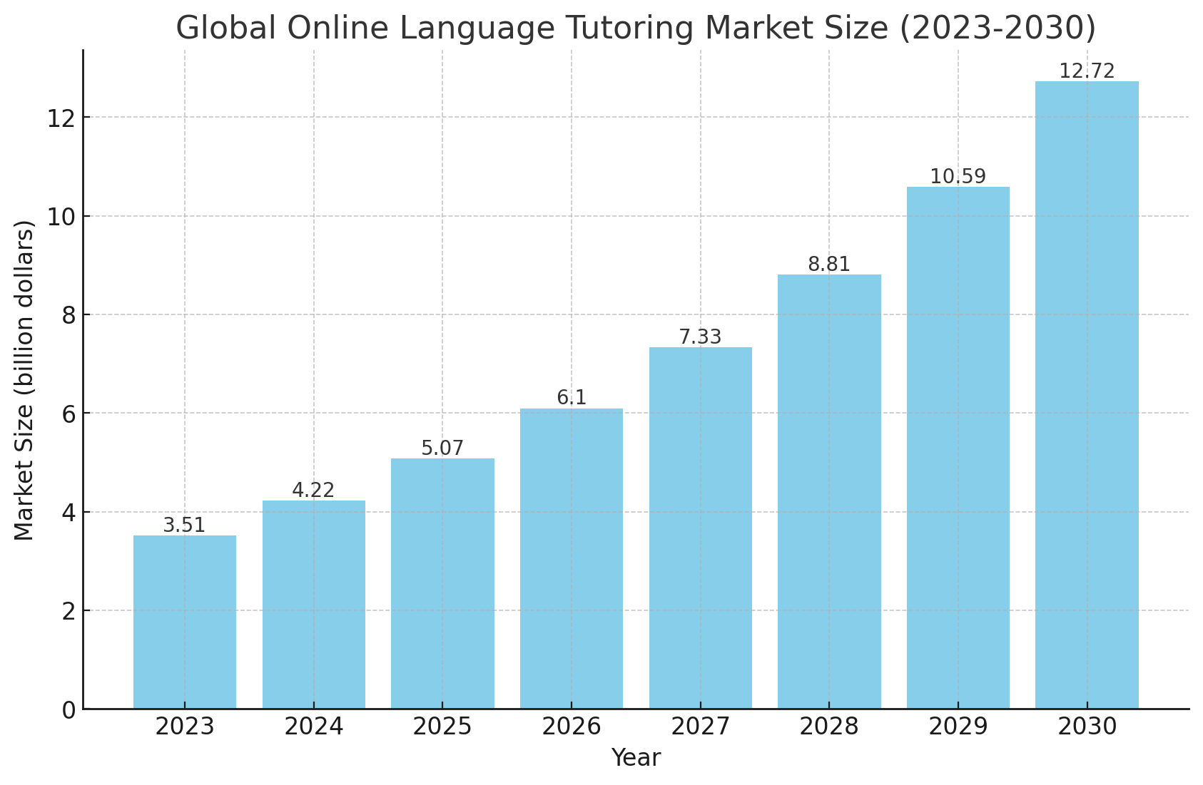

Fuente: *Online Language Tutoring Market - Meticulous Research*

**Amenaza de nuevos entrantes**

**Barreras de Entrada**: La industria de la enseñanza de español en línea presenta barreras significativas para nuevos entrantes, las cuales, a pesar de ser un mercado con alto crecimiento, suponen dificultades para nuevos entrantes.  
  
Estas barreras varían en complejidad dependiendo del segmento de mercado, sea de *Digital Apps*, *Tutors Marketplaces* o Plataformas de *Tutoring* por Membresía. Así como también por otras variables tales como idioma, tipo de usuario final (individual, instituciones educativas, corporativo) entre otras.

En el caso de las Plataformas de *Tutoring* por Membresía las barreras son:

* Desarrollo Tecnológico: para ofrecer servicio de *tutoring* en línea y en vivo, los nuevos entrantes necesitan desarrollar una plataforma tecnológica robusta o adquirir un *SAAS* (Software As A Service) que garantice accesibilidad para tutores, estudiantes y administradores, y que tenga un alto grado de personalización para que los usuarios puedan desempeñar tareas varias. A su vez, será necesario tercerizar otras soluciones tecnológicas como servicios de videollamadas y bibliotecas digitales para almacenar lecciones.
* Adquisición de Usuarios (estudiantes y tutores): alcanzar una base de usuarios que permita desencadenar efectos de red es esencial para una plataforma. Para ello, la estrategia inicial en marketing y adquisición de talento requerirá inversiones significativas de recursos para estimular y alinear ambas partes.
* Construcción de Reputación: los usuarios de servicios de *tutoring* por membresía, al ser servicios cuyo ticket promedio supera los USD $100 mensuales y significar un pago recurrente a mediano o largo plazo, esperan conseguir servicios con reseñas y que hayan construido una reputación y credibilidad en la industria.
* Capital Requerido: ingresar a esta industria requiere una inversión significativa en tecnología y marketing. Pero en el segmento de tutoring por membresía destaca la inversión en adquirir talento y operaciones en general. Capacitar y fidelizar a los tutores requiere una estrategia de compensación, incentivos y gestión contínua que representa una parte importante de los costos operativos del negocio.

**Retención y Lealtad del Cliente:** La retención y la lealtad del cliente son altamente valoradas en este segmento de la industria en el que la interacción social juega el rol protagonista. Las empresas líderes han desarrollado estrategias efectivas de retención de clientes, como programas de recompensas y promociones para estudiantes leales, sin embargo, más importante que eso resultan las redes que se generan entre estudiantes y tutores y el valor que los clientes encuentran en estas relaciones.

En resumen, la amenaza de nuevos entrantes en la industria de la enseñanza de español en línea, especialmente a través de clases como las ofrecidas por Lingoda y Baselang, es de un riesgo medio debido a las barreras de entrada, los altos costos iniciales y la competencia con empresas establecidas que ya tienen una base de usuarios sólida y recursos financieros.

Sin embargo, la demanda continua de aprendizaje de español en línea y la innovación tecnológica que abarata costos, pueden seguir atrayendo a nuevos competidores dispuestos a superar estas barreras.

**Amenaza de productos sustitutos**

**Disponibilidad y Popularidad de Otros Métodos de Aprendizaje de Idiomas:**

* Programas de inmersión en el extranjero: los servicios prestados por empresas como EF. con programas que combinan actividades culturales y cursos impartidos por profesores nativos son muy populares desde hace décadas, sobre todo entre los jóvenes en edades pre-universitarias.
* Audiolibros y libros: aunque la enseñanza en línea es cada vez más popular, los métodos offline aún son utilizados, especialmente por aquellos que prefieren un enfoque más tradicional o que pueden no tener acceso constante a Internet. Esto incluye libros, guías y audiolibros.
* Clases particulares presenciales: Las clases de idiomas presenciales siguen siendo una opción popular, especialmente para quienes buscan interacción directa con un instructor y/o compañeros de clase.
* Cursos y lecciones pregrabados: Las lecciones y cursos en YouTube y otras plataformas de video tanto gratuitas como pagas, ofrecen una alternativa a las plataformas de *tutoring* de enseñanza de idiomas. Aunque estos recursos pueden ser menos personalizados, son ampliamente utilizados, especialmente por personas que buscan aprender de forma autodidacta o con un presupuesto limitado.

**Cambios en la Tecnología Educativa:**

La tecnología educativa continúa evolucionando, lo que podría resultar en métodos más efectivos y eficientes de aprendizaje de idiomas. Al momento, el desarrollo de algoritmos de inteligencia artificial (IA) permite la creación de programas de aprendizaje de idiomas más personalizados y adaptativos.

Realidades emergentes como la realidad virtual (RV) y la realidad aumentada (RA) también podrían ofrecer nuevas formas de aprendizaje de idiomas lo cual provocará transformaciones en toda la industria de la enseñanza de idiomas.

**Poder de negociación de los proveedores**

**Dependencia de Tecnologías o Plataformas Específicas:**

WorldsAcross depende de Google Meet para realizar las videollamadas en sus clases. Esto genera una alta dependencia de esta plataforma, lo que podría dar lugar a desafíos si Google Meet experimenta interrupciones de servicio o cambios en sus políticas o *pricing*.

Actualmente, la empresa usa el ecosistema de soluciones de Google “Workspace” para sus tareas corporativas, sin embargo, para las clases y sus tutores se usan los planes gratuitos.

**Número y Calidad de los Tutores:**

La calidad y cantidad de tutores disponibles es un factor crítico para WorldsAcross, ya que afecta directamente al valor entregado a los estudiantes. Para atraer y retener a los mejores tutores, WorldsAcross debe competir con otras plataformas de enseñanza de idiomas en línea y también con la modalidad *freelance*.

Generar un efecto de red es esencial. Los tutores exitosos atraen a más estudiantes, lo que a su vez atrae a más tutores, creando un ciclo virtuoso. Para lograr esto, WorldsAcross debe ofrecer un ambiente de trabajo atractivo, oportunidades de desarrollo profesional y compensaciones competitivas.

**Costos y Complejidades Asociadas con el Cambio de Proveedores o Tecnologías:**

El riesgo de cambiar o actualizar la plataforma para reservar clases, o cambiar el servicio de videollamadas, en este caso de Google Meet, podría ser costoso y complejo. Implicaría la necesidad de capacitar a tutores y estudiantes en el uso de una nueva plataforma, lo que podría interrumpir la experiencia de aprendizaje y generar fricciones indeseadas.

**Gestión de exclusividad de tutores**

Riesgos asociados a este modelo de negocio son la posibilidad de que, no dados los incentivos óptimos ni entregado el valor esperado, los tutores terminen ofreciendo sus servicios de manera independiente a usuarios de la plataforma.

**Poder de negociación de los compradores (estudiantes)**

* Sensibilidad del precio entre los usuarios:

La sensibilidad al precio varía entre los perfiles de estudiantes de español en línea, incluyendo aspectos demográficos, psicográficos y de en qué etapa de su proceso de aprendizaje se encuentra.   
  
En la actualidad, al existir tantos servicios de similares características en la industria, resulta común que algunos usuarios experimenten con diversas apps y plataformas en intervalos de tiempo cortos o incluso simultáneamente. Esto incide de manera importante en la toma de decisión de compra en los usuarios con alta sensibilidad al precio.

Por esta razón, la estrategia de *pricing* toma relevancia decisoria en el modelo de negocio por su alto impacto en el valor se puede capturar como negocio. Para ello es preciso ofrecer un esquema de precios que logre maximizar el valor percibido y la disposición a pagar con paquetes de clases que se ajusten a las necesidades de cada estudiante, permitiendo hacer *upgrades* y *downgrades* y prolongar su ciclo de vida.

* Disponibilidad de información y transparencia para los estudiantes para comparar servicios.

La transparencia en la información sobre los servicios es esencial para que los estudiantes puedan comparar y tomar decisiones informadas. Hoy en día la información sobre los tutores, los métodos de enseñanza, las tarifas, responsabilidad social, derechos laborales y las experiencias de otros estudiantes, son altamente demandadas y se han convertido en esenciales para los usuarios.

Tal como es el caso de las reseñas y testimonios de otros estudiantes en plataformas de reseñas como Trustpilot o Google y redes sociales como Reddit,que influyen enormemente en la percepción de los estudiantes sobre la calidad de los servicios de WorldsAcross y su responsabilidad social corporativa en comparación con otras plataformas.

* Nivel de diferenciación del servicio: ¿pueden los estudiantes obtener fácilmente el mismo servicio en otro lugar?

Una compañía es percibida diferente en tanto pueda incrementar la disposición a pagar por su producto/servicio por encima de sus costos. Para cualquier startup en el segmento de las plataformas de *tutoring* o en la industria de la enseñanza de idiomas, es clave posicionarse con una oferta única que evite que los usuarios puedan sustituir con facilidad al servicio prestado.

### Análisis FODA

**Fortalezas:**

**Metodología y currículo propio:** WorldsAcross ofrece un enfoque innovador que se fundamenta en la teoría de la adquisición de lenguas extranjeras, la cual procura emular el proceso natural con el que adquirimos nuestro idioma nativo, esto se aplica en las sesiones conversacionales centradas en exponer al estudiante de una manera holística al idioma, sus matices y la cultura latinoamericana, con un programa de estudio personalizado por el coach personal de español asignado.

Esta metodología y su currículo, atraen a estudiantes que buscan una experiencia de aprendizaje auténtica, personalizada y que prepare habilidades integrales para comunicarse efectivamente en situaciones cotidianas con hispanohablantes, sea al viajar, conocer personas o. tener encuentros con familiares, amigos o compañeros de trabajo.

**Variedad de Tutores preparados:** La empresa cuenta con una plantilla de 40 tutores de diferentes países de Latinoamérica incluyendo México, Colombia, Venezuela, Ecuador y Argentina. Lo que permite a los estudiantes experimentar diferentes acentos, estilos de enseñanza, expresiones idiomáticas y formación profesional. Esto permite tener una aproximación inmersiva desde casa a lo que es una comunidad latinoamericana real.

**Flexibilidad de Horarios**: WorldsAcross ofrece a los estudiantes la posibilidad de agendar clases desde las 6 a.m. hasta las 12 a.m. ET, los 7 días de la semana, lo que se adapta a los estilos de vida de los estudiantes y a los diferentes husos horarios del hemisferio occidental.

**Oportunidades:**

**Crecimiento de la Industria:** La industria de la enseñanza de idiomas en línea muestra un alto potencial de crecimiento, con un pronóstico de alcanzar los USD $38.7 mil millones para 2030. WorldsAcross puede aprovechar esta oportunidad para expandir su base de clientes de manera sostenida.

**Diversificación de Servicios**: WorldsAcross podría considerar la diversificación de sus servicios, como la inclusión de programas de otorgamiento de certificación o la expansión a la enseñanza a otros rangos de edad como el infantil. Así como consolidar su vertical de experiencias de turismo idiomático en Buenos Aires.

**Datos e IA:** la empresa puede impulsar sus esfuerzos en R&D (investigación y desarrollo) de herramientas que permita automatizar y optimizar procesos con el objetivo de entregar mayor valor a los estudiantes. En el área de educación, haciendo uso de la ciencia de datos podría encontrar maneras de acelerar los procesos de aprendizaje de los estudiantes y crear productos tecnológicos complementarios a las clases.

**Debilidades:**

**Nuevo en el Mercado:** WorldsAcross es una empresa nueva, fundada en 2022 y cuyo servicio fue lanzado en mayo de ese año, lo que puede generar desconfianza entre algunos estudiantes que prefieren plataformas con una larga trayectoria en el mercado y mayor cantidad de estudiantes y tutores.

Como referencia respecto a competidores, el sitio web dedicado a reseñas Trustpilot. aloja 40 reseñas sobre WorldsAcross, mientras que por ejemplo, Baselang ha recibido 183 y Lingoda 4936.

**Dependencia de Google Meet y servicios tecnológicos no propios:** La dependencia de una plataforma externa como Google Meet para las videollamadas puede plantear desafíos de integración, confiabilidad e incertidumbre organizacional. Si bien la empresa utiliza una plataforma web y app propia que permite a los estudiantes agendar sus clases, ver videos de los tutores, conocer su calendario de próximas clases, acceder a la biblioteca de recursos gramaticales y recibir recordatorios para sus clases, al haber sido desarrollada como parte de un MVP, tiene una serie de debilidades que afectan no solo la usabilidad y experiencia de usuario sino que también supone un riesgo para la disponibilidad e integridad de las funciones básicas de la plataforma en el mediano plazo.

**Amenazas:**

Competencia: La competencia en la industria de la enseñanza de español en línea es alta, con empresas establecidas como Baselang y Lingoda, así como aplicaciones populares como Duolingo, Memrise y Babbel. WorldsAcross debe competir de manera inteligente para hacer crecer su cuota de mercado

**Cambios en la Tecnología Educativa:** los avances tecnológicos pueden dar lugar a métodos de aprendizaje más efectivos y eficientes. WorldsAcross debe estar al tanto de estas tendencias y adaptarse a ellas.

**Sustitutos:** Los estudiantes pueden optar por métodos de aprendizaje de idiomas alternativos, como clases presenciales, tutoriales en YouTube, libros o software de realidad virtual. La percepción del valor que ofrece WorldsAcross debe superar a estos sustitutos.

En resumen, WorldsAcross tiene una metodología única y diferenciadores que son una potencial ventaja competitiva. Sin embargo, enfrenta la competencia de empresas establecidas y debe adaptarse a los cambios tecnológicos y las preferencias de los estudiantes. La empresa puede aprovechar el crecimiento de la industria y mejorar sus esfuerzos de marketing para impulsar su crecimiento.

# CAPÍTULO 4: INVESTIGACIÓN DE MERCADO

El propósito de esta investigación es determinar cuáles son los generadores de valor que impulsan a un consumidor a tomar la decisión de compra. en el segmento de las plataformas de *Spanish* *tutoring* por membresía, y de esa manera, establecer la estrategia y tácticas de marketing que conducirán a la empresa a encontrar su *product market fit*.

A través de esta investigación, aspiramos a sumergirnos más profundamente en la conducta de usuarios y no usuarios de WorldsAcross, cuáles son sus problemas, frustraciones y resultados esperados a fin de garantizar que nuestro plan se centre en comunicarles y entregarles soluciones a sus problemas.

A pesar de que la propuesta de valor que WorldsAcross ha presentado en el mercado ha conseguido tracción y unos indicadores de satisfacción positivos, existe un enorme margen de mejora en la comprensión de las necesidades de los clientes, puntos problemáticos y frustraciones, así como en la caracterización de los *customer persona*.

Esta falta de claridad puede estar obstaculizando la capacidad del negocio para retener a sus suscriptores, mejorar su propuesta y maximizar la efectividad de sus campañas de marketing. El principal desafío es, por tanto, identificar y comprender en profundidad estos aspectos, con el objetivo de refinar la oferta y las estrategias de WorldsAcross. ¿Qué es lo que realmente buscan nuestros usuarios en una plataforma de clases de español? ¿Cuáles son los obstáculos que enfrentan durante su experiencia con WorldsAcross? ¿Recomendarías a un amigo o colega WorldsAcross?

### Diseño de la investigación

La investigación se diseñará empleando un enfoque mixto, combinando tanto métodos cuantitativos como cualitativos para obtener una visión completa y detallada de las experiencias de los usuarios en WorldsAcross.

### Objetivo de la investigación

* Identificar cuáles son los generadores de valor en el segmento de plataformas de Spanish Tutoring por membresía

**Instrumentos de recolección de datos:**

1. Encuesta a leads
2. Encuesta a clientes activos de WorldsAcross
3. Entrevista en profundidad usuarios activos de WorldsAcross

### Encuesta sobre generadores de valor para tomar decisión de compra en el segmento de Plataformas de *Spanish Tutoring* por membresía.

Es una encuesta diseñada para entender los generadores de valor que impulsan a una persona a decidirse por una plataforma de tutoría de español en línea. La encuesta está estructurada en secciones clave para obtener información relevante que ayude a la plataforma a ajustar su estrategia de marketing.

El estudio fue desarrollado a través de una campaña de email en la que se envió una encuesta en línea a miembros de la lista de email de WorldsAcross que nunca han hecho una compra o consumido alguno de los servicios prestados por la plataforma.

**Resultados de la investigación:**

#### Gráfico No. 3 - Edad *Leads*

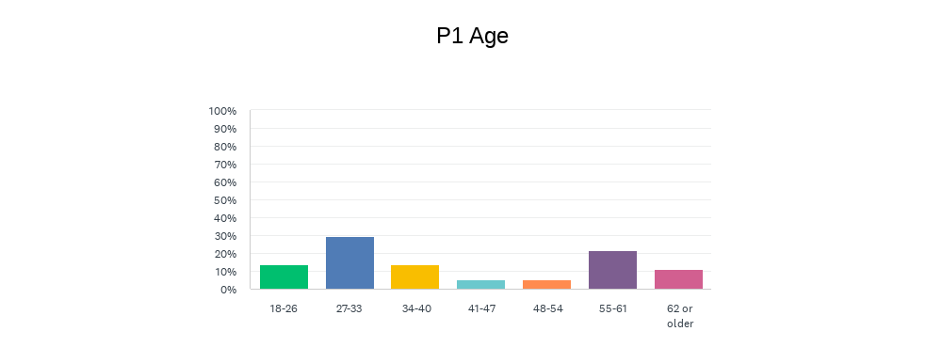

Fuente: elaboración propia

#### Gráfico No. 4 - Género *Leads*

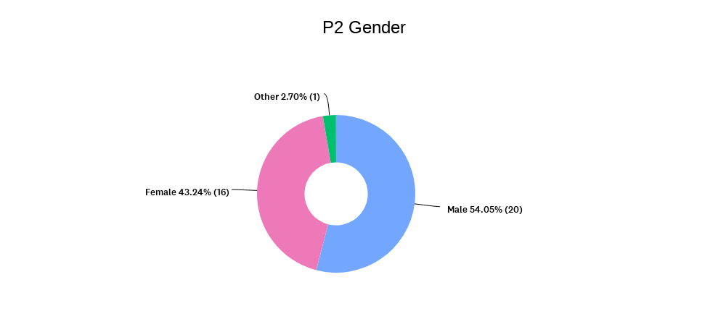

Fuente: elaboración propia

#### Gráfico No. 5 - País de Residencia *Leads*

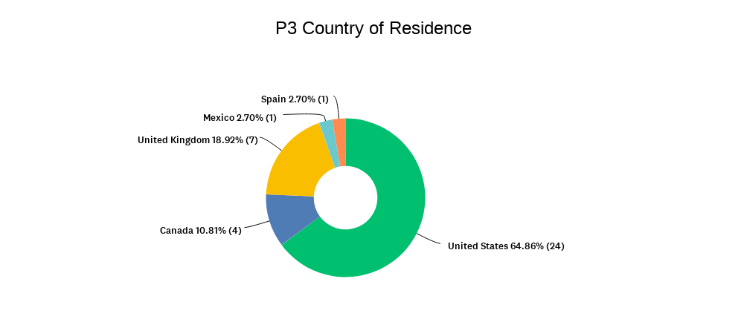

Fuente: elaboración propia

#### Gráfico No. 6 - Nivel de español *Leads*

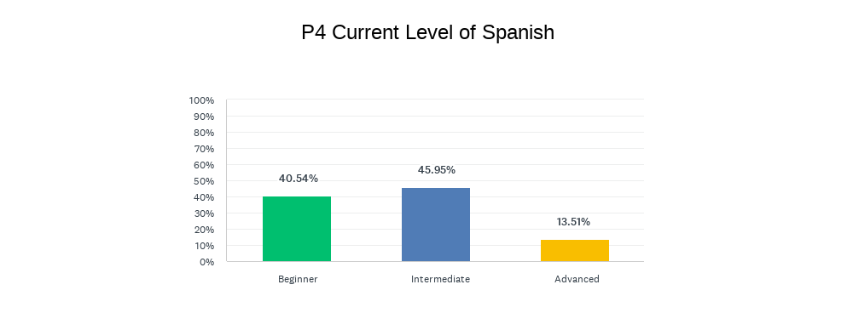

Fuente: elaboración propia

#### Gráfico No. 7- ¿Por qué estás interesado en aprender?

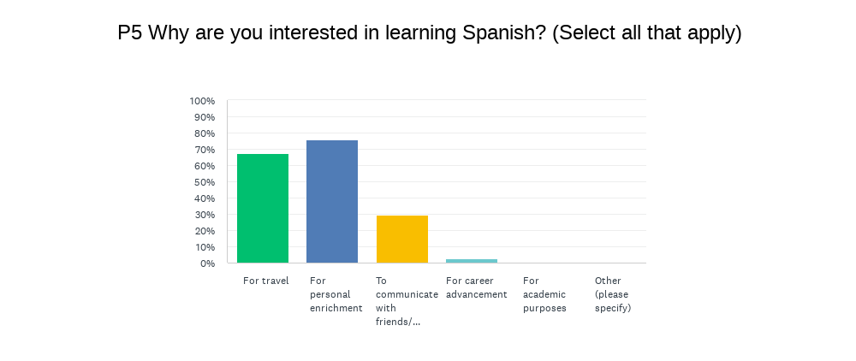

Fuente: elaboración propia

#### Gráfico No. 8- ¿Qué tipo de experiencia de aprendizaje prefieres?

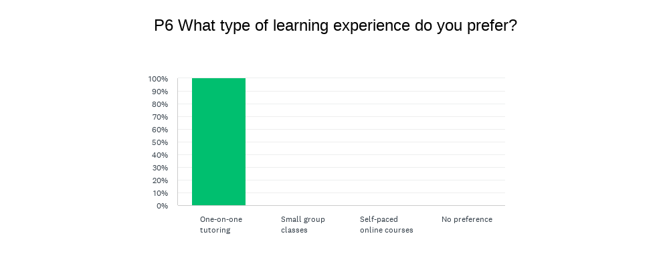

Fuente: elaboración propia

#### Gráfico No. 9- ¿Cuál de los siguientes factores son más importantes en una plataforma de clases de español?

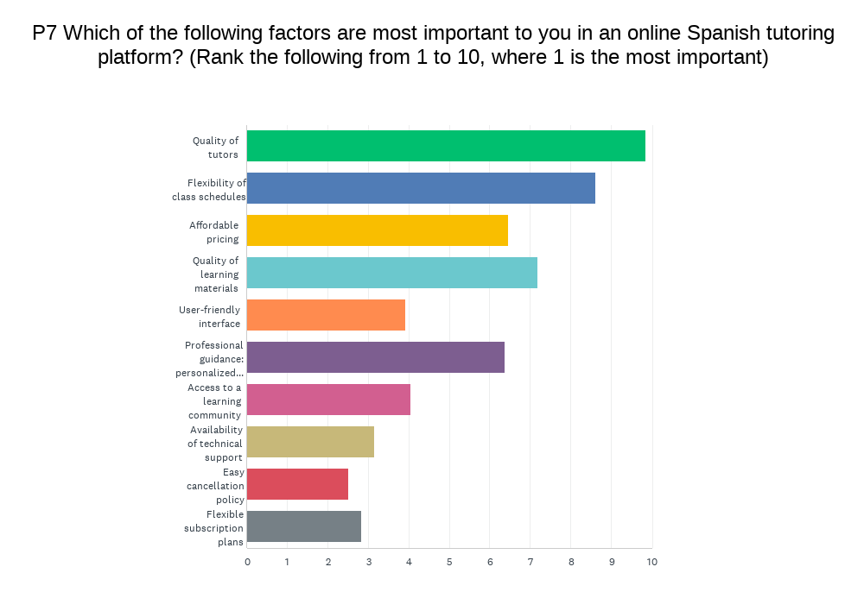

Fuente: elaboración propia

#### Gráfico No. 10- ¿Qué fuentes de información usas para evaluar una plataforma de clases de español?

Fuente: elaboración propia

#### Gráfico No. 11- ¿Cuál es el precio mensual que está dispuesto a pagar por una suscripción a una plataforma de clases de español?

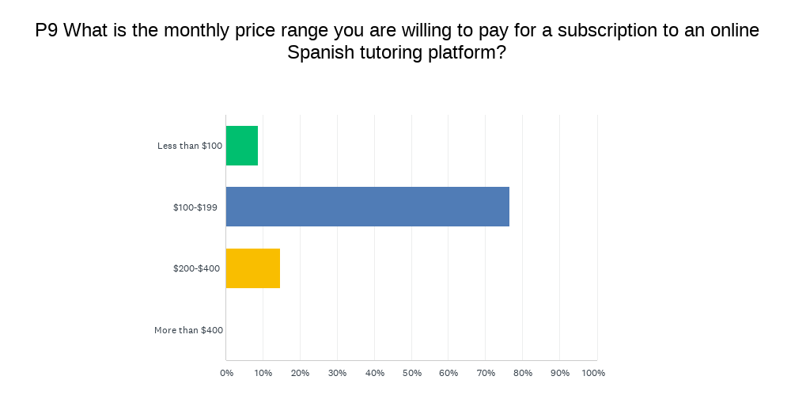

Fuente: elaboración propia

#### Gráfico No. 12- ¿Has usado una plataforma de clases de español en el pasado?

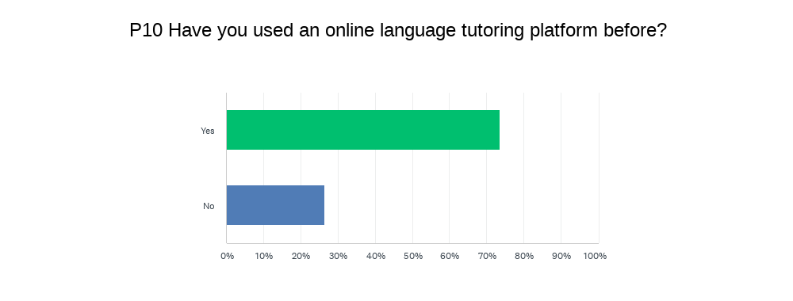

Fuente: elaboración propia

#### Gráfico No. 13- ¿Cuál plataforma has usado?

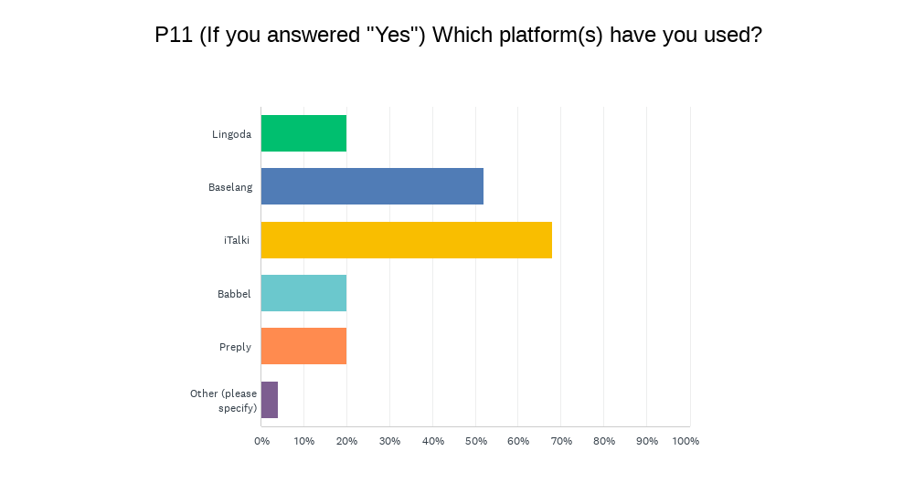

Fuente: elaboración propia

#### Gráfico No. 14- ¿Qué tan satisfecho estás con tu experiencia previa?

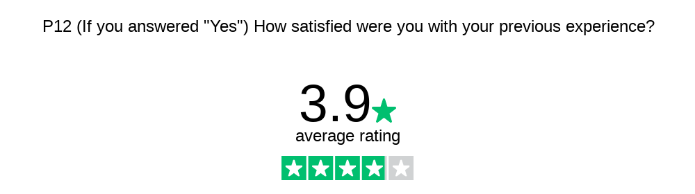

Fuente: elaboración propia

#### Gráfico No. 15- ¿Qué tan satisfecho estuviste con tu experiencia previa?

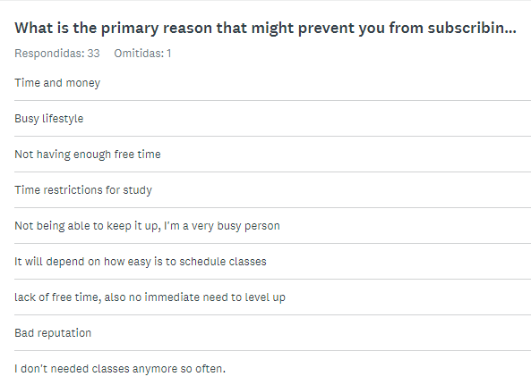

Fuente: elaboración propia

### Encuesta a usuarios activos de WorldsAcross.

Esta encuesta se basa en el modelo del consultor de startups Sean Ellis. La cual busca proporcionar un indicador sobre qué tan alineada está la oferta de WorldsAcross con las necesidades del mercado. El indicador es deducido de las respuestas a una pregunta sobre la adopción del producto o servicio, si es igual o menor al 40% indica una dificultad para crecer, si es superior al 40% indica una buena condición para escalar.

Adicionalmente, se medirá el NPS (*Net Promoter Score*) para evaluar la satisfacción y lealtad de los clientes. El NPS hace la pregunta “¿Qué tan probable es que recomiendes a WorldsAcross?” y establece una escala del 0 al 10. Donde 0 es totalmente improbable y 10 es totalmente probable.  
  
El indicador establece que quienes responden del 0 al 6 (detractores) son clientes insatisfechos que pueden participar de un boca a boca negativo de la marca. Por su parte, quienes responden 7 u 8 (pasivos) son clientes satisfechos pero susceptibles a irse con la competencia. Por último, quienes responden 9 o 10 (promotores) son clientes leales que están dispuestos a seguir consumiendo y recomendando la marca.

**Resultados de la investigación:**

Tamaño de la muestra: n = N*𝑍2*p*q / (N-1)𝑒2+𝑍2*p*q

N= tamaño de la población total (150 suscriptores)

Z = Nivel de confianza (para un 95% se toma una puntuación z de 1.96)

p = probabilidad a favor (0.5)

q = probabilidad en contra (0.5)

e= margen de error (0.1)

Z = desviación estándar (para 95% se toma una puntuación z de 1,96)

n = 150*1.96²*0.5*0.5 / (150-1)*0.1²+1.96²*0.5*0.5

n = 150*1.96²*0.5*0.5 / (149*0.01)+(1.96²*0.5*0.5)

n = 150*3.8416*0.25 / 1.49+0.9604

n = 144.06 / 2.4504 = 58.76

Considerando un nivel de confianza del 95% y un margen de error del 10% el tamaño de la muestra es de 59.

La encuesta fue enviada en junio de 2024 a los 150 suscriptores activos para la fecha, de los cuales se obtuvieron 59 respuestas.

Elaborada siguiendo el *template* de la plataforma de educación para negocios GoPractice <https://pmfsurvey.com/> salvo una modificación a la pregunta número dos para convertirla en el conocido indicador de lealtad y satisfacción de clientes Net Promoter Score ‘**NPS**’.

Las respuestas se recogieron a través de la plataforma SurveyMonkey y la invitación a participar fue enviada a los clientes vía email. A continuación, los resultados.

#### Gráfico No. 16- ¿Cómo se sentiría si ya no pudiera utilizar WorldsAcross?

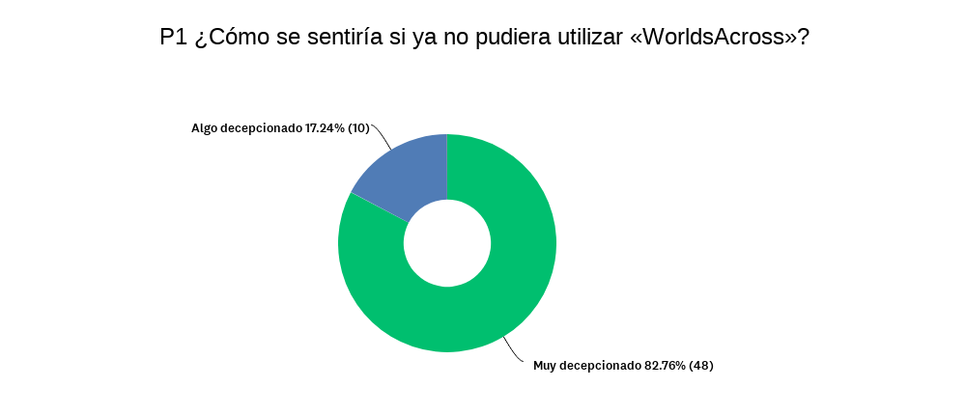

Fuente: elaboración propia

#### Gráfico No. 17- ¿Qué alternativa utilizaría si WorldsAcross dejara de estar disponible?

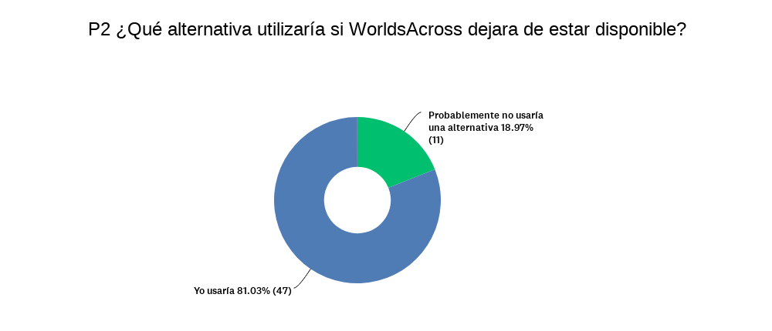

Fuente: elaboración propia

#### Gráfico No. 18- Alternativas si WorldsAcross dejara de estar disponible

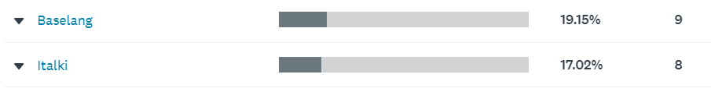

Fuente: elaboración propia

#### Gráfico No. 19 - ¿Qué tan probable es que recomiendes WorldsAcross a un amigo o colega?

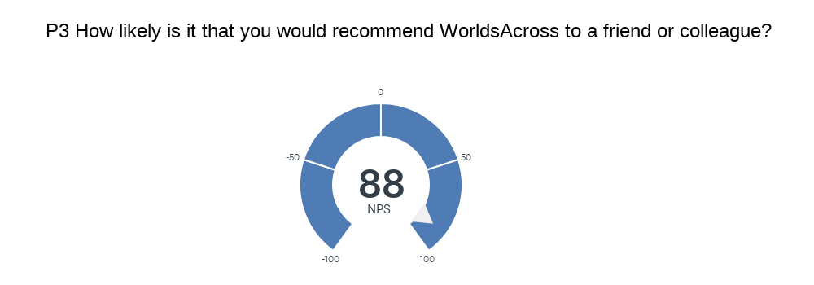

Fuente: elaboración propia

#### Gráfico No. 20 - ¿Cuál es el principal beneficio que has recibido de WorldsAcross?

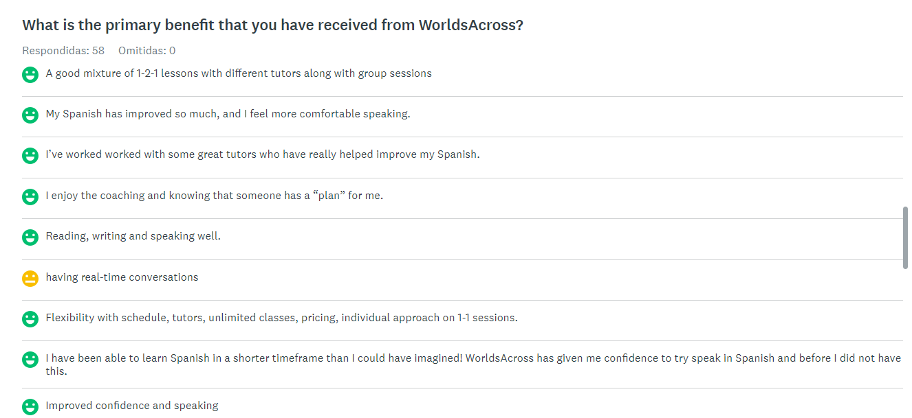

Fuente: elaboración propia

#### Gráfico No. 21 - ¿Qué tipo de persona cree que se beneficiaría más de WorldsAcross?

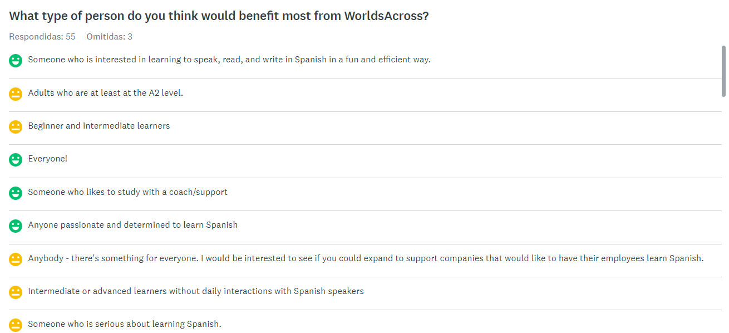

Fuente: elaboración propia

#### Gráfico No. 22 - ¿Cómo podemos mejorar WorldsAcross para satisfacer tus necesidades?

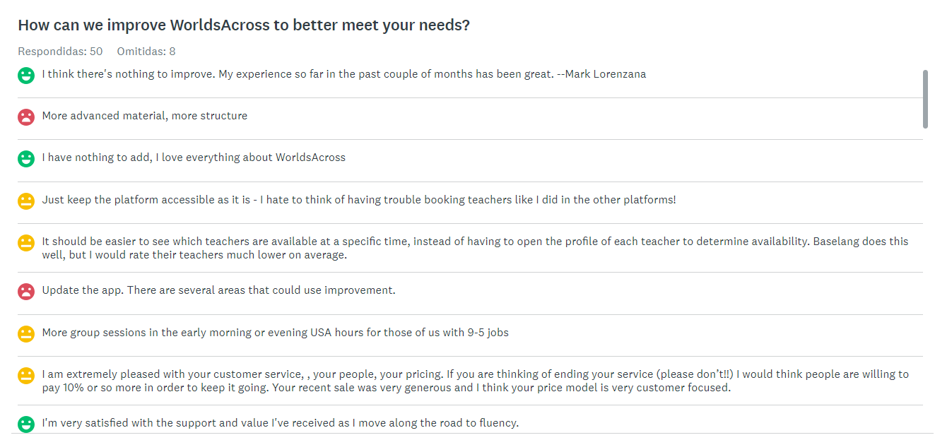

Fuente: elaboración propia

### Entrevista a usuarios activos de WorldsAcross.

Fueron entrevistas con clientes activos a través de Google Meet. Estas entrevistas tuvieron una duración máxima de 20 minutos y siguieron un formato conversacional centrado en las áreas más importantes de la experiencia del cliente.

**Resultados de la investigación:**

A continuación se presentan las preguntas empleadas en la entrevista, esta fue realizada vía Google Meet haciendo uso de la herramienta en línea “Tactiq” para obtener la transcripción de la conversación.

1. ¿Qué te motivó a unirte a WorldsAcross y aprender español en línea?
2. ¿Has utilizado otras plataformas o métodos de aprendizaje de idiomas en el pasado? Si es así, ¿cuáles y qué lo llevó a cambiar a WorldsAcross?
3. Cuéntame sobre tu experiencia general con WorldsAcross. ¿Qué aspectos te han gustado más?
4. ¿Qué características o aspectos del servicio sientes que podrían mejorar?
5. ¿Cómo calificarías la calidad de las clases y la interacción con los tutores de WorldsAcross?
6. ¿Has tenido algún problema técnico o dificultades con la plataforma o las videollamadas?
7. ¿Qué aspectos de WorldsAcross consideras que lo diferencian de otras plataformas de aprendizaje de idiomas en línea?
8. ¿Sientes que el método de aprendizaje centrado en la cultura y la personalización ha sido efectivo para ti?
9. ¿Cómo describirías tu progreso en el aprendizaje del español desde que te uniste a WorldsAcross?
10. ¿Has enfrentado alguna frustración o desafío particular al utilizar WorldsAcross? Si es así, por favor descríbelo.
11. Si pudieras hacer una recomendación para mejorar la experiencia en WorldsAcross, ¿cuál sería?
12. ¿Qué sugerencias tienes para atraer a más estudiantes a WorldsAcross?
13. ¿Qué expectativas tienes para tu aprendizaje de español en el futuro con WorldsAcross?

**Hallazgos destacados de las entrevistas a clientes:** a continuación proveemos un breve resumen con los hallazgos más destacados de las entrevistas. Para leer las transcripciones completas, acudir a la sección de anexos.

**Motivaciones para unirse a WorldsAcross:**

* **Conexiones Personales**: algunos estudiantes se unieron a WorldsAcross debido a conexiones familiares y deseos de comunicarse con ellos.
* **Viajes**: varios usuarios expresaron el deseo de viajar y la necesidad de poder comunicarse adecuadamente en países de habla hispana.
* **Intereses académicos**: algunos entrevistados mencionaron motivaciones relacionadas con su carrera universitaria.
* **Intereses Culturales**: un hilo común es el deseo de conectarse con la cultura hispana y sus tradiciones.

**Experiencia pasada con otras plataformas o métodos:**

* La mayoría de los estudiantes mencionaron haber utilizado otras plataformas, apps y métodos. No obstante, sentían que WorldsAcross ofrecía algo diferente.

**Aspectos positivos de WorldsAcross:**

* **Interacción personalizada**: casi todos los estudiantes valoraron el enfoque personalizado y la capacidad de los tutores para adaptarse a sus necesidades individuales.
* **Apoyo continuo**: la comunidad y el apoyo constante fueron resaltados por varios de los encuestados.
* **Enfoque cultural**: fue un diferenciador clave, con estudiantes como Maxine y Shan destacando su valor.
* **Progreso real**: la mayoría de los encuestados, manifestaron que su español había mejorado notablemente.

**Áreas de mejora:**

* **Problemas técnicos**: conexión a internet o problemas de la plataforma, fueron mencionados por varios estudiantes, aunque no eran comunes.
* **Más metas personalizadas**: sugerencia recurrente para mantener la motivación y el progreso.

**Diferenciadores de WorldsAcross frente a otras plataformas:**

* **Personalización**: la plataforma es reconocida por proveer un servicio más estructurado y personalizado en comparación con otras plataformas.
* **Sentido de pertenencia a una comunidad:** los entrevistados resaltaron sentirse parte de una comunidad de personas con intereses similares.

**Recomendaciones y sugerencias:**

* **Promociones y descuentos**: fue sugerido por varios estudiantes, como una manera de atraer a más usuarios.
* **Oportunidades para demostrar habilidad**: la idea de tener presentaciones o actividades donde los estudiantes puedan mostrar su progreso fue mencionada.
* **Establecimiento de metas**: tener metas claras y estructuradas fue una sugerencia común.

# CAPÍTULO 5: PLAN DE MARKETING Y PROPUESTA DE VALOR

En este capítulo se presenta una visión integral y detallada de la estrategia de marketing de WorldsAcross, diseñada para posicionar a esta plataforma de clases de español en línea como líder en su segmento objetivo. Para ello, seguiremos un orden que explicaremos a continuación.

Comenzamos con una segmentación detallada del mercado, donde se identifican y analizan los diferentes segmentos demográficos, psicográficos y conductuales. Este análisis nos permite entender mejor a nuestros clientes actuales y potenciales, facilitando la identificación de patrones y relaciones significativas que informan nuestras decisiones estratégicas.

Basándonos en la segmentación del mercado, se presenta una estrategia de targeting diferenciada. Este enfoque nos permite dirigirnos específicamente a los segmentos más prometedores con ofertas y comunicaciones personalizadas, optimizando nuestros recursos y maximizando el impacto de nuestras campañas de marketing. Se describen en detalle los perfiles de nuestros customer personas más relevantes, como Michael “el Manager” y John “el jubilado”.

La propuesta de valor de WorldsAcross es un componente crucial que define cómo nuestros productos y servicios están diseñados para satisfacer las necesidades específicas de nuestros clientes objetivo. Utilizando el enfoque de Alex Osterwalder, desglosamos cómo nuestra oferta única aborda los trabajos, dolores y ganancias de nuestros estudiantes de español, proporcionando soluciones excepcionales y diferenciadas.

Posteriormente, en la parte de posicionamiento, se detalla cómo WorldsAcross se diferencia de la competencia y qué mensajes clave comunica para destacar las ventajas competitivas. Este posicionamiento es esencial para construir una marca fuerte y reconocida en el mercado de aprendizaje de español en línea.

Finalmente, se presenta una hoja de ruta donde detallaremos el marketing mix y la estrategia de comunicación y promoción de WorldsAcross, fundamentales para la ejecución efectiva de nuestro plan de marketing. El marketing mix, también conocido como las 4P (Producto, Precio, Plaza y Promoción), será desglosado para proporcionar una visión clara y comprensiva de cómo posicionamos y promovemos nuestros servicios.

### Segmentación del mercado:

El mercado de plataformas de clases de español en línea es uno con gran variedad de segmentos, los adelantos tecnológicos han ampliado significativamente las posibilidades y han incluído a grupos de personas que antes no tenían acceso a la enseñanza de lenguas extranjeras con nativos.  
  
Dentro de las plataformas de clases en línea como WorldsAcross encontramos que el mercado está segmentado bajo los siguientes criterios:

* Demográficos
  + Menores en edad escolar de 6 años a 18 años
  + Centennials de 18 años a 28 años
  + Millennials de 29 a 43 años
  + Generación X: de 44 años a 57 años
  + Baby Boomers: de 58 a 77 años
* Geográficos
  + Norteamericanos
  + Británicos
  + Europeos
  + Asiáticos
  + Australianos
  + Brasileros
* Psicográficos
  + Motivación de usar el español para conectar con personas (familia y amigos)
  + Motivación de viajar y comunicarse durante viajes a países hispanohablantes
  + Motivación de usar el español para el trabajo
  + Motivación de aprender español por diversión, como pasatiempo
* Conductuales
  + Comprometidos: toman clases o practican con recurrencia, sostienen su aprendizaje por más de un año.
  + Entusiastas: toman clases o practican con recurrencia durante determinados momentos. Sostienen su aprendizaje por un año o menos.
  + Casuales: toman clases con poca frecuencia.
  + Curiosos: les llama la atención tomar clases y están dispuestos a intentarlo
* Nivel de español
  + Principiante
  + Intermedio
  + Avanzado

**Análisis de segmentos en la base de clientes de WorldsAcross:**

Como criterio inicial, analizaremos los factores demográficos. Dentro de los clientes de WorldsAcross encontramos la siguiente distribución de rangos etarios en clientes, género y país de residencia:

#### Gráfico No. 23 - Rangos Etarios

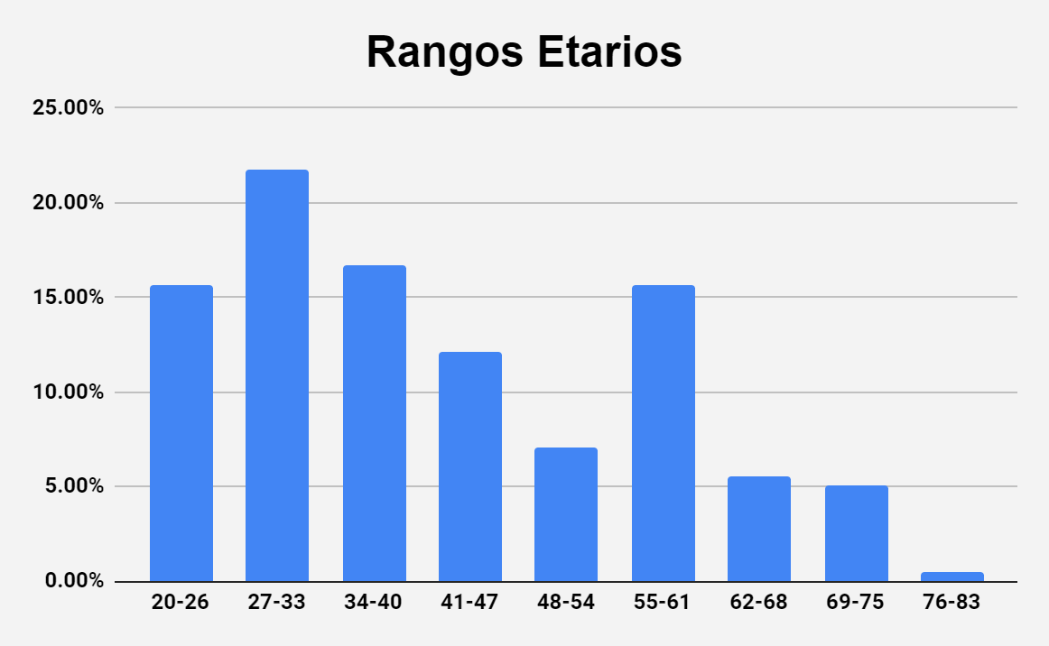

Fuente: elaboración propia

Resulta notable una variedad importante en la que destaca el grupo entre 27 y 33 años como predominante. En segundo orden, resaltan, de manera muy pareja, los grupos de entre 34 y 40 años, los más jóvenes entre 20 y 26 años, y el grupo entre 55 y 61 años.

Por su parte, en cuanto a género logramos identificar una mayoría de clientes hombres por sobre mujeres:

#### Gráfico No. 24 - Género

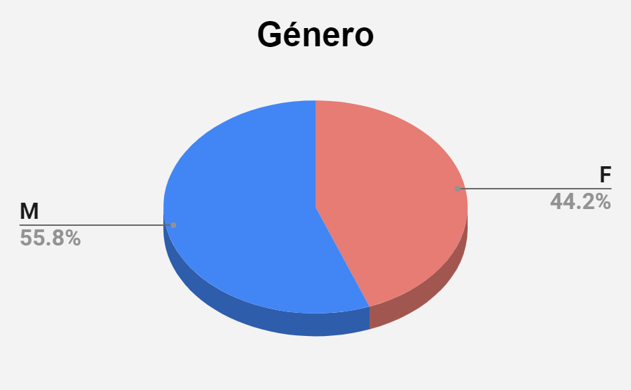

Fuente: elaboración propia

En lo que respecta a país de residencia, la gran mayoría reside en Estados Unidos, constituyéndose como la geografía más importante para el negocio.

#### Gráfico No. 25 - País de residencia

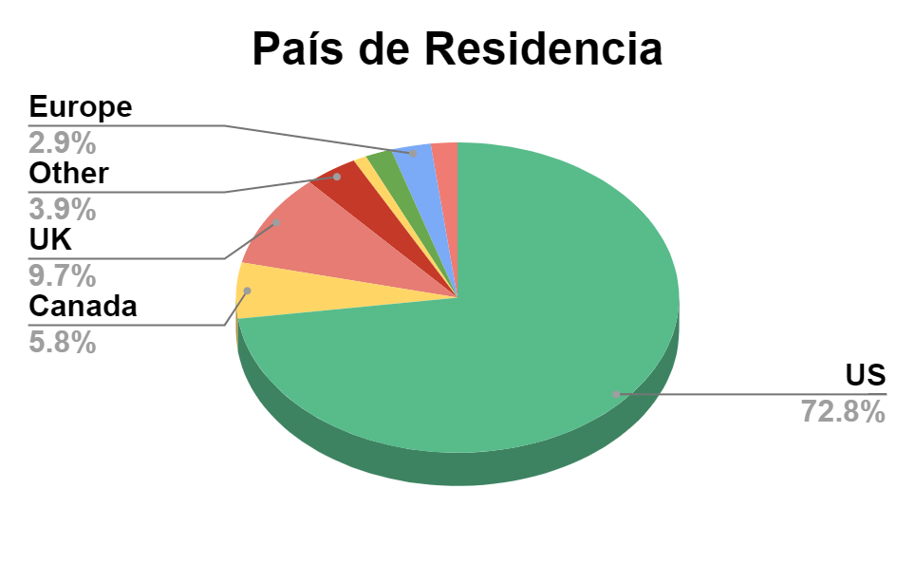

Fuente: elaboración propia

Por otro lado, en cuanto a grupos étnicos, predominan los blancos norteamericanos. En segundo lugar destacan los afroamericanos, seguidos de asiáticos y europeos occidentales.

#### Gráfico No. 26 - Grupo Étnico

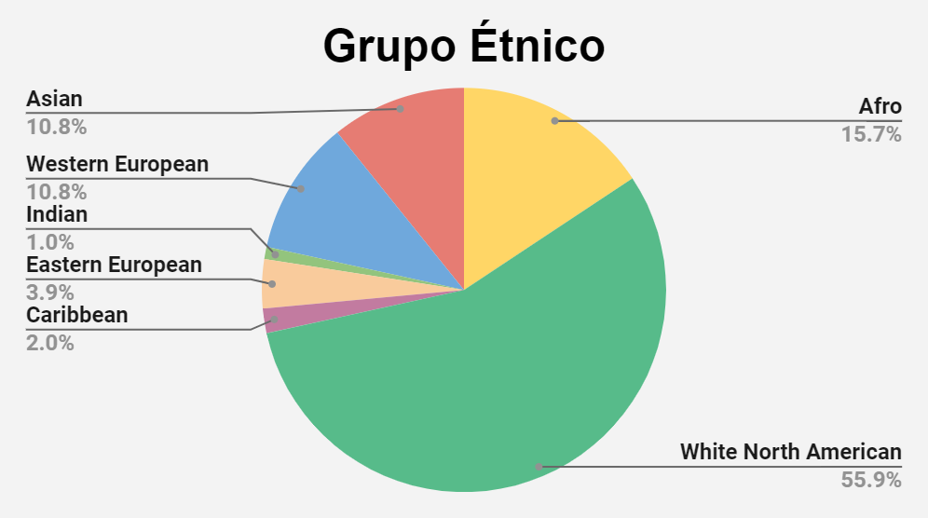

Fuente: elaboración propia

Respecto a aspectos psicográficos, la motivación para aprender español es bastante diversa. Aún así, destaca el factor “conectar con personas” como la motivación más común entre los usuarios de WorldsAcross.

#### Gráfico No. 27 - Género

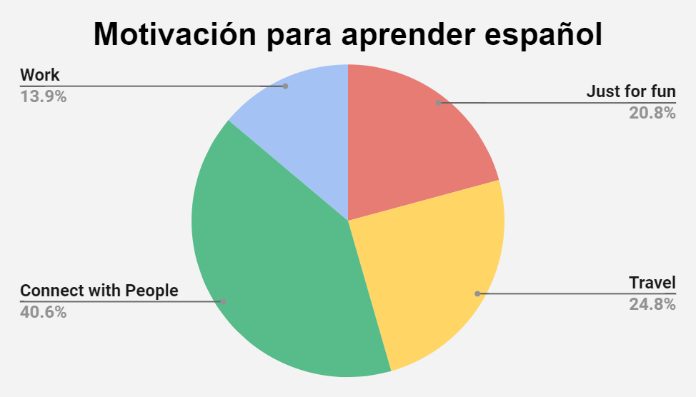

Fuente: elaboración propia

El nivel es bastante parejo entre principiantes e intermedios mientras que el nivel avanzado representa una muy clara minoría.

#### Gráfico No. 28 - Nivel de español

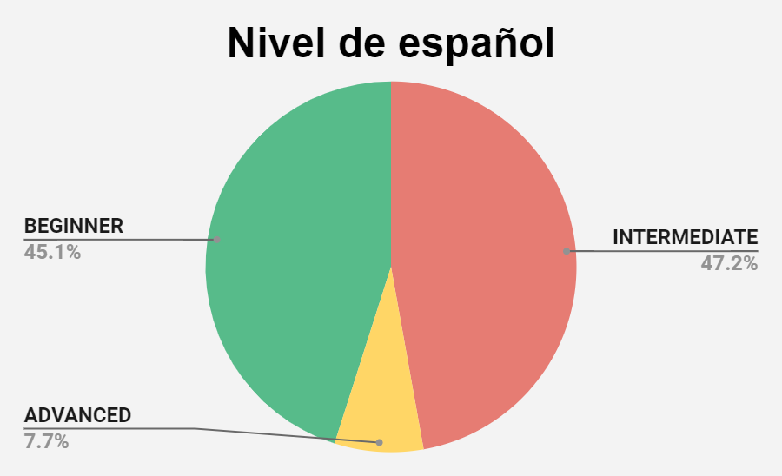

Fuente: elaboración propia

A partir de este análisis de datos, donde se cruzaron variables para hallar patrones y relaciones significativas, hemos identificado algunos grupos y se han desarrollado perfiles semi ficticios para facilitar el desarrollo de la estrategia de marketing de WorldsAcross.

### *Customer Personas* de WorldsAcross

**Customer Persona #1** 

**Nombre:** Nicole “la universitaria”

**Edad:** 22 años

**Género:** femenino

**Grupo étnico:** *Asian-American*

**Nivel educativo:** estudiante de grado

**Actividad económica:** trabaja tiempo parcial

**Estado civil:** soltera

**Nivel de español:** intermedio

**Experiencia previa:** español en la escuela, *tutor marketplace*

**Actividad en plataforma**: Tiene poco tiempo libre, elige el plan más barato y tiene alta sensibilidad al precio.

**Toma de decisión:** como usuaria es pragmática y tiene alta sensibilidad al precio.

**Lo que más valora de WorldsAcross:**

* Experiencia de las clases *1-on-1* con tutores nativos
* Flexibilidad de horarios y de agendar/cancelar con poco tiempo de anticipación
* Valora la posibilidad de cambiar planes de diferentes precios

**Intereses:**

* Aprender español para conectar con otras personas y viajar

**Tendencia:**

* Tiene un nivel de satisfacción muy bueno.
* Prefieren las clases 1-on-1.
* Toman entre 10 y 15 clases mensuales.
* Prefieren el plan Starter.

**Hábitos sociales:**

* Redes sociales que usa: Tiktok e Instagram.
* Alto dominio de dispositivos electrónicos, tecnología y servicios en línea.

**Comportamiento:**

* Toma decisiones basadas en reseñas en línea y presencia en redes sociales.
* Deja reseñas si se encuentra satisfecho con el servicio

**Miedos:**

* No poder avanzar en el proceso de aprendizaje debido a horarios académicos/laborales.
* No recibir suficiente atención personalizada.
* No alcanzar el nivel de fluidez esperado en el tiempo deseado.

**Deseos:**

* Aprender rápido para poder usar el español en viajes o trabajo.
* Clases flexibles que no interfieran con estudios o primeros trabajos.
* Clases que fomenten la participación y la inmersión.
* Poder entablar conversaciones fluidas.

**Necesidades:**

* Clases basadas en situaciones reales para mantener el interés.
* Horarios flexibles para combinar con universidad o primeros trabajos.
* Guía y motivación durante el proceso de aprendizaje.
* Evaluaciones constantes para conocer el nivel y el progreso

**Desafios:**

* Equilibrar el aprendizaje con otras responsabilidades o actividades.
* Frustración por la falta de tiempo para estudiar.
* Encontrar métodos de aprendizaje entretenidos y motivadores.
* Los sistemas de aprendizaje tradicionales le generan aburrimiento.
* Frustración con clases y temas no adaptados a su nivel.

**Customer Persona #2**



**Nombre:** Michael el Manager

**Edad:** 31 años

**Género:** masculino

**Grupo étnico:** blanco norteamericano

**Nivel educativo:** graduado

**Actividad económica:** profesional activo

**Estado civil:** soltero

**Nivel de español:** intermedio

**Experiencia previa:** español en la escuela, *tutor marketplace,* cursos en línea.

**Actividad en plataforma:** procura aprovechar al máximo sus clases, elige el plan premium.

**Toma de decisión:** tiende a ser cliente muy leal después de etapa crítica, media sensibilidad al precio.

**Lo que más valora de WorldsAcross:**

* Experiencia de las clases *1-on-1* con tutores nativos
* Flexibilidad de horarios y de agendar/cancelar con poco tiempo de anticipación
* La personalización de la experiencia
* Las clases ilimitadas

**Intereses:**

* Aprender español para viajar y crecimiento personal

**Tendencia:**

* Tiene un nivel de satisfacción muy bueno.
* Tiene un alto nivel de determinación en su objetivo de aprendizaje.
* Prefiere las clases 1-on-1.
* Toma entre 12 y 18 clases mensuales.
* Prefiere el plan Premium.

**Hábitos sociales:**

* Redes sociales que más usa: Reddit y Youtube.
* Alto dominio de dispositivos electrónicos, tecnología y servicios en línea.

**Comportamiento:**

* Toma decisiones basadas en reseñas en línea y recomendaciones de amigos o conocidos.
* Deja reseñas si se encuentra satisfecho con el servicio

**Miedos:**

* No poder avanzar en el proceso de aprendizaje debido a horarios laborales.
* No recibir suficiente atención personalizada.
* No experimentar una verdadera inmersión en el idioma y la cultura.
* No alcanzar el nivel de fluidez esperado en el tiempo deseado.

**Deseos:**

* Alcanzar la fluidez en 2 años.
* Conocer hispanohablantes en escenarios reales.
* Clases que permitan un balance vida-trabajo.

**Necesidades:**

* Clases basadas en situaciones reales para mantener el interés.
* Horarios flexibles para combinar con el trabajo.
* Evaluaciones constantes para conocer el nivel y el progreso.
* Seguimiento y puntos de contacto durante el proceso de aprendizaje.
* Material de estudio *offline* relevante y práctico.

**Desafios:**

* Dificultad para mantener la consistencia por varios meses o años.
* Aburrimiento con métodos tradicionales y falta de motivación.
* Frustración con clases y temas no adaptados a su nivel.

**Customer Persona #3**



**Nombre:** John el jubilado

**Edad:** 59 años

**Género:** masculino

**Grupo étnico:** blanco norteamericano

**Nivel educativo:** graduado

**Actividad económica:** jubilado

**Estado civil:** casado

**Nivel de español:** principiante

**Experiencia previa:** Duolingo, libros.

**Actividad en plataforma:** valora crear relaciones de confianza con sus tutores

**Toma de decisión:** se convierte en promotor de la marca, baja sensibilidad al precio.

**Lo que más valora de WorldsAcross:**

* Experiencia de las clases *1-on-1* con tutores nativos
* Pertenecer a una comunidad de aprendices
* La personalización de la experiencia a través del *coach*
* Las sesiones grupales

**Intereses:**

* Aprender español para viajar/mudarse a países hispanohablantes y como pasatiempo favorito.

**Tendencia:**

* Tiene un nivel de satisfacción excelente.
* Entiende que aprender un idioma es un proceso largo .
* Toma entre 10 y 15 clases mensuales.
* Tiene baja sensibilidad al precio.

**Hábitos sociales:**

* Red social que más usa: Facebook
* Bajo dominio de dispositivos electrónicos, tecnología y servicios en línea.

**Comportamiento:**

* Toma decisiones basadas en recomendaciones de amigos, reseñas y en pruebas gratuitas de servicios como webinars.
* Deja reseñas si se encuentra satisfecho con el servicio

**Miedos:**

* Problemas de memoria o retención debido a la edad.
* No poder disfrutar la experiencia debido a problemas técnicos o con el uso de la tecnología.
* No recibir suficiente atención personalizada.

**Deseos:**

* Alcanzar un nivel conversacional en los próximos años.
* Interactuar con hispanohablantes en escenarios reales.
* Activar sus capacidades cognitivas.
* Obtener compañía y un espacio seguro para aprender sin ser juzgado.

**Necesidades:**

* Tutores pacientes y amables que sepan hablar inglés para guiarlos.
* Clases basadas en situaciones reales para mantener el interés.
* Seguimiento y puntos de contacto durante el proceso de aprendizaje.
* Material de estudio *offline* relevante y práctico.

**Desafios:**

* Aprender a usar herramientas como Google Meet y la app de WorldsAcross.
* Adaptarse a recibir clases completamente en español.

### Cliente objetivo de WorldsAcross

En la selección del objetivo de WorldsAcross se han considerado diversos aspectos relacionados con el tamaño de los segmentos, el crecimiento de los mismos, compatibilidad con los valores de la empresa, sensibilidad al precio, y otros indicadores muy relevantes como el CLTV y los costos de adquisición de cada tipo de cliente.

Tomando en cuenta la experiencia durante los dos primeros años en el mercado y los hallazgos encontrados, la estrategia de *targeting* adoptada será la de Marketing Diferenciado, en la que nos dirigiremos específicamente a dos segmentos con ofertas y comunicación específicas para cada uno.

Estos dos segmentos objetivo son los representados por Michael “el Manager” y John “el jubilado”.

Con esta estrategia se pretende alinear los esfuerzos de marketing con los objetivos del negocio de escalar para alcanzar rentabilidad y encontrar el *product market fit* en esta etapa de WorldsAcross.

### Propuesta de Valor

La Propuesta de Valor es crucial en nuestro plan de marketing, ya que aquí delineamos cómo nuestros productos y servicios están diseñados para satisfacer las necesidades específicas de nuestros clientes objetivo.

Tras realizar un análisis detallado de la segmentación del mercado y del targeting, esta sección se enfoca en cómo WorldsAcross aborda los trabajos, dolores y ganancias de nuestros estudiantes de español en línea.

A continuación, utilizando el conocido enfoque de Alex Osterwalder para desarrollar propuestas de valor, desglosaremos cómo nuestra oferta única y nuestras soluciones personalizadas pretenden proporcionar una solución excepcional a los problemas de los clientes objetivo.

**Customer Jobs**

* Reservar horarios para las lecciones de español.
* Tener dispositivos adecuados para realizar videollamadas.
* Contar con una buena conexión a internet.
* Tener un entorno físico adecuado y cómodo para concentrarse y tomar una clase.
* Conocer hablantes nativos de español y participar en conversaciones.
* Estar dispuesto a pagar dinero en una membresía recurrente.
* Estar dispuesto a aceptar correcciones y retroalimentación.

**Customer Pains**

* Frustración con las plataformas tecnológicas para videollamadas o la reserva de clases.
* Preocupación por no tener suficiente tiempo para tomar clases de español.
* Frustración al no encontrar el tutor de español adecuado.
* Preocupación por no progresar en el aprendizaje.
* Preocupación por no entender a los hablantes nativos de español.
* Falta de previsibilidad en las rutinas de aprendizaje.
* Frustración por ser ubicado en un nivel incorrecto.
* Decepción por no poder entender contenido en español
* Frustración por no encontrar la variante objetivo del idioma español entre los tutores.
* Falta de tutores profesionales.

**Customer Gains**

* Desarrollar conexiones personales fuertes con hablantes nativos.
* Ganar fluidez y confianza en español.
* Flexibilidad para aprender desde casa en horarios convenientes.
* Tener una ruta de aprendizaje personalizada diseñada para satisfacer sus necesidades.
* Obtener una guía de responsabilidad.
* Obtener conocimientos sobre la cultura hispana.
* Poder mostrar un nuevo estatus social como bilingüe.
* Viajar por América Latina con confianza y poder sumergirse en la cultura.
* Poder abrir puertas a oportunidades de negocio y empleo.

**Productos y Servicios**

* **Clase Personalizada**: clases *1-on-1* y grupales con hablantes nativos de español adaptadas al nivel y preferencias del estudiante.
* **Coaching de español**: profesional dedicado a facilitar el proceso de aprendizaje aportando guía en el establecimiento de objetivos, creación de hábitos y rutinas, medición de progreso, motivación, forjar disciplina y responsabilidad con el proceso.
* **Plataforma web y app**: una plataforma fácil de usar que permite reservar clases en horarios convenientes con los tutores disponibles, conocer el historial de clases, gestionar membresías y acceder a recursos educativos complementarios
* **Biblioteca audiovisual de contenido:** repositorio masivo de videos y lecciones propias y externas para complementar el aprendizaje de las clases en vivo con aprendizaje pasivo categorizado por niveles y temas.
* **Programas de Turismo Idiomático**: WorldsAcross Experience, un programa inmersivo de dos semanas ofrecido en Buenos Aires para practicar y mejorar el español siendo expuestos a situaciones cotidianas con nativos.
* **Servicios de Soporte Técnico**: Soporte dedicado para ayudar con cualquier problema técnico durante las videollamadas o reservas de clases.

**Aliviadores de Dolor**

* **Interfaz Tecnológica Simplificada**: proceso simplificado de acceso a videollamadas y reservas para minimizar frustraciones tecnológicas.
* **Horas de Clase Flexibles**: Amplia disponibilidad de tutores para ajustarse al horario del estudiante, reduciendo preocupaciones sobre el tiempo.
* **Seguimiento de Coaching**: Evaluaciones y retroalimentación regulares para asegurar que los estudiantes vean y comprendan su progreso.
* **Procesos de Ajuste de Nivel**: Procesos que evalúan y colocan a los estudiantes en el nivel correcto de español para evitar frustraciones y maximizar la eficiencia del aprendizaje.
* **Gestión de Crisis para Brechas de Aprendizaje**: estrategias de intervención inmediata cuando un estudiante siente que no está progresando o comprendiendo el material por parte del área de *Student Success*.

**Creadores de Ganancias**

* **Conexiones Personales Fuertes**: facilitar interacciones que construyan relaciones duraderas con los tutores, coaches y otros estudiantes, mejorando la experiencia de aprendizaje.
* **Ejercicios de Construcción de Confianza**: actividades diseñadas para aumentar la confianza en hablar y entender español.
* **Planes de Aprendizaje Personalizados**: hoja de ruta personalizada para adaptarse a las necesidades y objetivos específicos del estudiante.
* **Actividades de Compartir Cultural**: eventos regulares y contenido que profundizan en diferentes aspectos de las culturas hispanohablantes.
* **Reconocimiento de Estatus Social**: certificaciones y reconocimientos por alcanzar hitos de competencia, que los estudiantes pueden mostrar en sus redes sociales.
* **Preparación para Viajes a América Latina o España**: preparación lingüística y cultural que ayuda a los estudiantes a sentirse seguros y emocionados por viajar a países de habla hispana.

### Declaración de Propuesta de Valor

WorldsAcross ofrece una experiencia de aprendizaje de español personalizada y flexible, combinando clases 1-on-1 y grupales con hablantes nativos, coaching de español, una plataforma web intuitiva y un plan de inmersión lingüística y cultural.

Nos enfocamos en crear conexiones personales fuertes, proporcionar guía constante y ofrecer contenidos culturales enriquecedores, facilitando un aprendizaje efectivo y gratificante que permite a nuestros estudiantes ganar confianza, fluidez y una comprensión profunda de las culturas hispanohablantes.

## Posicionamiento

**Cuadro No. 1 - Análisis Comparativo de Posicionamiento**

|  |  |  |  |
| --- | --- | --- | --- |
| **Aspecto** | **Lingoda** | **Baselang** | **WorldsAcross** |
| **Propuesta Única de Venta** | Clases 24/7, clases grupales/individuales, currículo estructurado | Clases ilimitadas individuales con 450+ tutores | Experiencia personalizada a través de coach + clases individuales/grupales |
| **Presencia en el Mercado** | Global, múltiples idiomas. Es una escuela de idiomas tradicional cuyas clases son en línea | Plataforma de español latinoamericano para angloparlantes | Plataforma de español latinoamericano para angloparlantes |
| **Modelos de Precios** | Paquetes de clases recurrente con tarifa plana + Programa de pago único “Sprint” | Un plan con tarifa plana para clases ilimitadas + Bootcamp de pago único | Dos planes con tarifa plana recurrente + planes trimestrales, semestrales y anuales |
| **Audiencia Objetivo** | Aprendices serios buscando flexibilidad, profesores profesionales y un método tradicional | Aprendices serios con intenciones de tomar muchas clases individuales con nativos | Aprendices serios que buscan tomar clases con nativos y recibir acompañamiento de un experto |
| **Metodología de Aprendizaje** | Enfoque comunicativo. Currículo alineado con el Marco Común Europeo de Referencia | Enfoque inmersivo de adquisición activa. Currículo de lecciones orientadas a situaciones cotidianas | Enfoque inmersivo de adquisición activa con insumos de adquisición pasiva (lecciones y videos) |
| **Satisfacción del Cliente** | Alta cantidad de reseñas positivas en plataformas como Trustpilot y foros como Reddit | Buenas reseñas en Trustpilot, malas reseñas en foros como Reddit | Muy buenas reseñas en Trustpilot, buenas reseñas en Reddit |

Fuente: elaboración propia

## Declaración de Posicionamiento

En WorldsAcross, nos distinguimos como la plataforma líder de aprendizaje de español personalizado. Nos dirigimos específicamente a jóvenes y a jubilados quienes buscan no solo aprender un idioma, sino también conectarse profundamente con la cultura hispanohablante.

Lo que diferencia a WorldsAcross de la competencia es la dedicación a crear conexiones personales auténticas, ofreciendo guía constante y contenidos culturales enriquecedores. Con nuestras clases adaptadas a situaciones reales, horarios flexibles, y un enfoque en la personalización, aseguramos que cada estudiante pueda alcanzar sus objetivos de aprendizaje en un ambiente de apoyo y sin frustraciones.

### Comunicación y mensajes de WorldsAcross

**Personalidad de la Marca**

Representa a individuos confiables, honestos y realistas, suelen ser leales y a ofrecer su apoyo cuando es necesario.Se caracteriza por su deseo de conexiones auténticas y su capacidad para establecer relaciones profundas y significativas.

**Razones:**

* **Conexión personal:** El Amigo busca establecer conexiones personales auténticas, reflejando la misión de conectar a las personas a través del español.
* **Empatía y personalización:** La búsqueda de ofrecer una experiencia de aprendizaje personalizada y culturalmente enriquecedora se alinea con la empatía y la atención personal propia del arquetipo del Amigo.
* **Liderazgo basado en la comunidad:** La visión de ser líder en clases de español en línea, destacando la personalización, coincide con el liderazgo basado en la comunidad que caracteriza al Amigo.
* **Valores compartidos:** Los valores de personalización, intercambio cultural, accesibilidad y comunidad son fundamentales para el Amigo, que se destaca por ser confiable, realista y honesto.

El Arquetipo del Amigo encapsula la naturaleza amigable, confiable y empática que reflejan las metas y valores que desea proyectar la marca.

**Tono y Estilo de Comunicación**

* **Tono:** debe ser ***cálido, cercano y alentador***, con el objetivo de ***transmitir confianza, empatía y apoyo***, reafirmando la idea de que la marca es un amigo que acompaña en el camino de aprender español.

## Tácticas de Marketing

## Producto

**Descripción del Producto**

* **Clases Individuales y Grupales:** WorldsAcross ofrece clases individuales (1-on-1) y grupales para maximizar el aprendizaje del español. Las clases 1-on-1 permiten a un estudiante y a un tutor tener una lección personalizada a través de Google Meet, donde el estudiante puede sugerir de antemano los temas o actividades que desea realizar, ya sea continuar con su plan personal asignado por el coach o practicar temas específicos.

Las sesiones grupales, en cambio, son encuentros conversacionales entre un tutor y hasta cinco estudiantes, diseñadas para potenciar las habilidades de comunicación en situaciones simuladas.

* **Coaching Personalizado:** El coaching personalizado es el elemento distintivo de WorldsAcross. Un experto en aprendizaje de español acompaña, evalúa y guía el proceso de aprendizaje de cada estudiante desde el primer día. Este coach crea un plan de acción para alcanzar las metas específicas del estudiante, que incluye la cantidad y tipo de lecciones, hitos y evaluaciones necesarias para medir el progreso.
* **Plataforma Web y Aplicación Móvil:** La plataforma web y la aplicación móvil de WorldsAcross ofrecen un dashboard donde los estudiantes pueden gestionar su membresía, revisar el historial de clases, acceder a una biblioteca de recursos con lecciones y videos, y ver sus próximas clases. Además, pueden agendar clases con antelación de una hora hasta cinco días, y acceder a las salas de Google Meet para sus clases.
* **Biblioteca Audiovisual Educativa:** El contenido de la biblioteca incluye material original de WorldsAcross y de creadores externos, como cursos en video, lecciones gramaticales descargables, videos de inmersión cultural, vocabulario, y podcasts para diversos niveles. Todo el contenido puede ser filtrado por niveles y temas para mayor conveniencia.
* **Programa de Turismo Idiomático:** La WorldsAcross Experience es un programa inmersivo de turismo idiomático en Buenos Aires, Argentina, que se centra en la exposición al idioma y a la cultura argentina. Tiene una duración de dos semanas y es apto para estudiantes desde el nivel principiante.

**Características y Beneficios**

* **Flexibilidad Horaria:** Se ofrecen clases de 7:00 a 00:00 horas. Los estudiantes pueden cancelar clases hasta 10 minutos antes de la clase, lo que ofrece gran flexibilidad para adaptarse a sus horarios.
* **Personalización de Clases:** Para cada estudiante se crea una hoja de registro de clases donde los tutores anotan el progreso y las actividades realizadas. Antes de cada clase, el tutor revisa el perfil del estudiante para ajustar la lección a sus necesidades, intereses y debilidades.
* **Adaptación de Contenidos a Diferentes Niveles:** Los estudiantes realizan un examen de nivelación al iniciar con WorldsAcross, lo que permite al coach establecer su nivel y las lecciones adecuadas. Los tutores están entrenados para enseñar a todos los niveles y pueden utilizar el inglés para guiar a los estudiantes si es necesario.
* **Beneficios de Clases 1-on-1 y Grupales:** Las clases con tutores nativos ofrecen una aproximación real al uso del español, manteniendo alta motivación y un enfoque práctico.

A diferencia de métodos tradicionales, aplicaciones o cursos que pueden resultar monótonos, las clases de WorldsAcross permiten practicar y aplicar lo aprendido de manera efectiva.

**Calidad y Diferenciación**

* **Selección y Certificación de Tutores:** Los tutores de WorldsAcross no solo poseen un gran conocimiento gramatical, sino que también tienen sólidas habilidades comunicativas y comparten el propósito de la empresa de integrar culturas a través del idioma. Aunque se prefiere experiencia en la enseñanza, no es excluyente ya que reciben un intenso entrenamiento en habilidades duras y blandas.
* **Experiencia de Aprendizaje Inmersiva y Cultural:** Los estudiantes pertenecen a una comunidad activa que participa en actividades recurrentes como clubes de lectura, talleres sobre arte, música y cocina, impartidos por tutores de más de siete países. Esto no solo enseña el idioma, sino que también ofrece una rica inmersión cultural.

**Soporte y Servicio al Cliente**

* **Soporte Técnico Dedicado:** El soporte técnico está disponible los siete días de la semana vía chat en el sitio web o formulario de incidencias disponible en el dashboard del estudiante.
* **Seguimientos y Evaluaciones Periódicas:** El coach mantiene un contacto constante con el estudiante a través de email o Google Chat para recibir feedback y resolver dudas. Dependiendo del plan, el estudiante puede reservar una sesión de coaching al mes con el plan Starter y hasta cuatro sesiones con el plan Premium.
* **Protocolos de Atención Personalizada:** Si se detecta un estancamiento en el progreso o baja participación del estudiante, el área de “student success” ofrece reuniones de feedback y soluciones personalizadas para mejorar la experiencia de aprendizaje.

## Precio

**Estrategia de precios**

**Objetivo**

Tomando en cuenta la necesidad de escalar de WorldsAcross para alcanzar beneficios de la economía de escala, la fijación de precios actuales tiene el objetivo de maximizar la cuota de mercado, considerando a su vez, el costo de adquisición de clientes, así como otros elementos del marketing mix como la estrategia de posicionamiento.

**Demanda**

Durante el primer semestre del 2024 se ha observado un crecimiento de 70,87% de la base de suscriptores, lo que responde a una demanda con una tendencia ascendente. A continuación podremos ver en detalle el crecimiento mes a mes:

#### Gráfico No. 29 - Demanda sobre suscriptores activos

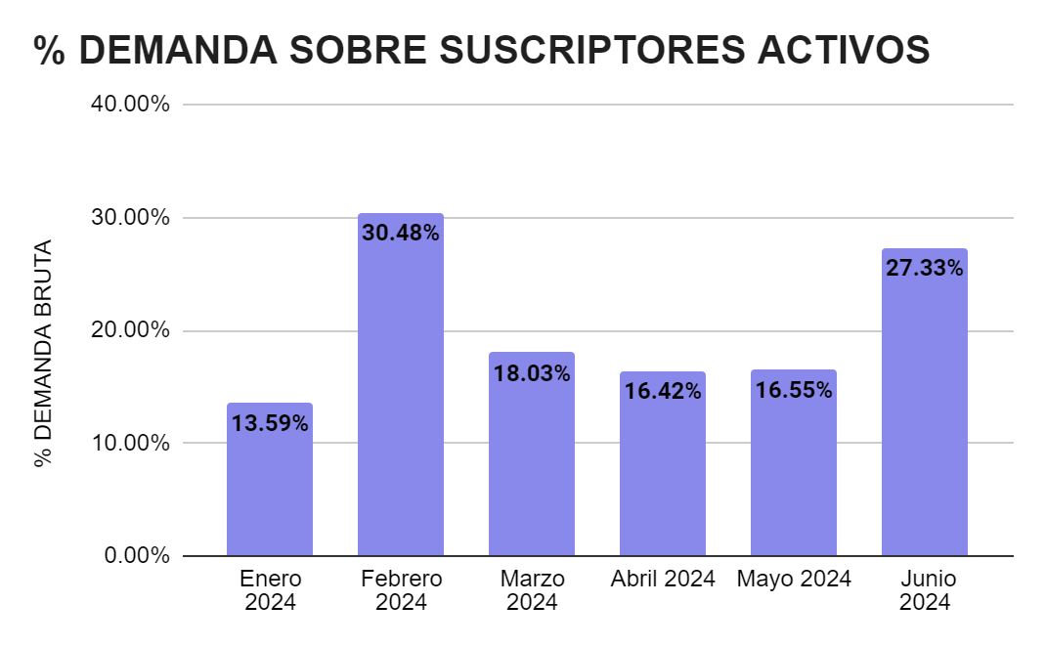

Fuente: elaboración propia

#### Cuadro No. 2 - Crecimiento neto

|  |  |  |  |  |
| --- | --- | --- | --- | --- |
| **MES** | **NUEVOS SUSCRIPTORES** | **CHURN RATE** | **SUSCRIPTORES ACTIVOS** | **% CRECIMIENTO NETO** |
| **Enero 2024** | 14 | 11.80% | 105 | 1.9% |
| **Febrero 2024** | 32 | 14.60% | 122 | 16.2% |
| **Marzo 2024** | 22 | 8.30% | 134 | 9.8% |
| **Abril 2024** | 22 | 8.20% | 145 | 8.2% |
| **Mayo 2024** | 24 | 13.10% | 150 | 3.4% |
| **Junio 2024** | 41 | 10.00% | 176 | 17.3% |

Fuente: elaboración propia

#### Cuadro No. 3 - Tasa de abandono

|  |  |
| --- | --- |
| **Mes** | **Churn** |
| **Enero 2024** | 11.80% |
| **Febrero 2024** | 14.60% |
| **Marzo 2024** | 8.30% |
| **Abril 2024** | 8.20% |
| **Mayo 2024** | 13.10% |
| **Junio 2024** | 10.00% |

Fuente: elaboración propia

**Estimación de Costos**

En lo que respecta a los costos el modelo de negocio de WorldsAcross posee un esquema de disminución progresiva de los costos fijos unitarios a medida que crece la base de clientes.

En la etapa actual del negocio: base de clientes vs costos fijos, lo costos y márgenes son los siguientes:

#### Cuadro No. 4 - Estructura de costos etapa actual

|  |  |  |  |  |  |  |  |
| --- | --- | --- | --- | --- | --- | --- | --- |
| Plan | Costos Variables | Factor Costo Fijo/ suscriptores | Costos Fijos | Precio | Costo total | Margen % | Margen $ |
| **Starter Plan (legacy)** | $59.08 | 101-300 suscriptores | $52.61 | $99.00 | $111.69 | -12.82% | -$12.69 |
| **All Access** | $86.67 | 101-300 suscriptores | $52.61 | $129.00 | $139.28 | -7.97% | -$10.28 |
| **Premium** | $137.09 | 101-300 suscriptores | $52.61 | $199.00 | $189.70 | 4.67% | $9.30 |
| **Starter Plan Nuevo** | $62.08 | 101-300 suscriptores | $52.61 | $129.00 | $114.69 | 11.09% | $14.31 |

Fuente: elaboración propia

#### Cuadro No. 5- Estructura de costos 301-500 suscriptores

|  |  |  |  |  |  |  |  |
| --- | --- | --- | --- | --- | --- | --- | --- |
| Plan | Costos Variables | Factor Costo Fijo | Costos Fijos | Precio | Costo total | Margen % | Margen $ |
| **Starter Plan (descontinuado)** | $59.08 | 301-500 suscriptores | $43.12 | $99.00 | $102.20 | -3.24% | -$3.20 |
| **All Access**  **(descontinuado)** | $86.67 | 301-500 suscriptores | $43.12 | $129.00 | $129.79 | -0.62% | -$0.79 |
| **Premium** | $137.09 | 301-500 suscriptores | $43.12 | $199.00 | $180.21 | 9.44% | $18.79 |
| **Starter Plan Nuevo** | $62.08 | 301-500 suscriptores | $43.12 | $129.00 | $105.20 | 18.45% | $23.80 |

Fuente: elaboración propia

#### Cuadro No. 6 - Estructura de costos 501-700 suscriptores

|  |  |  |  |  |  |  |  |
| --- | --- | --- | --- | --- | --- | --- | --- |
| Plan | Costos Variables | Factor Costo Fijo | Costos Fijos | Precio | Costo total | Margen % | Margen $ |
| **Starter Plan (descontinuado)** | $59.08 | 501-750 suscriptores | $28.52 | $99.00 | $87.60 | 11.51% | $11.40 |
| **All Access (descontinuado)** | $86.67 | 501-750 suscriptores | $28.52 | $129.00 | $115.19 | 10.71% | $13.81 |
| **Premium** | $137.09 | 501-750 suscriptores | $28.52 | $199.00 | $165.61 | 16.78% | $33.39 |
| **Starter Plan Nuevo** | $62.08 | 501-750 suscriptores | $28.52 | $129.00 | $90.60 | 29.77% | $38.40 |

Fuente: elaboración propia

**Planes de suscripción:** WorldsAcross ofrece dos planes principales de suscripción: Starter y Premium.

**Niveles de servicio:**

* **Plan Starter:**
  + Precio: $129 usd
* **Plan Premium:**
  + Precio: $199 usd

**Tácticas de descuentos y promociones**

**Planes multi meses:** estos planes se ofrecen en paquetes trimestrales, semestrales y anuales con el objetivo de maximizar el *lifetime* y fidelizar a los estudiantes con mayor sensibilidad al precio. A continuación, se detallan los descuentos aplicables a cada paquete:

* Paquete de 3 meses: 10% de descuento
* Paquete de 6 meses: 20% de descuento
* Paquete de 1 año: 30% de descuento

**Descuentos especiales**: durante eventos especiales como el Black Friday y el mes aniversario de WorldsAcross se ofrecen descuentos especiales incluyendo ofertas de upselling y crosselling:

* Descuento del 50% en suscripciones anuales
* Bundles de Plan Premium Anual + Experiencia inmersiva en Buenos Aires

**Programa de referidos y recompensas:** El programa de referidos permite a los estudiantes compartir un cupón personal con potenciales nuevos clientes. Los beneficios son los siguientes:

* Nuevo cliente: 30% de descuento en su primer plan
* Cliente que refiere: 80% del valor del plan pagado por el nuevo cliente en forma de bono para utilizar en WorldsAcross.

**Sensibilidad al precio**

Información sobre Sensibilidad al Precio:

* John el jubilado: Baja sensibilidad al precio, dispuesto a pagar por un servicio de calidad y personalizado.
* Michael el Manager: Alta sensibilidad al precio, buscando opciones de valor y flexibilidad en los pagos.

**Garantías y políticas de precios:** WorldsAcross implementa una política de reembolso sin preguntas para los usuarios que no estén satisfechos con el servicio durante su primer mes. Adicionalmente, se ofrecen opciones de *downgrade, upgrades* que apuntan a retener a los clientes que podrían considerar abandonar el servicio.

#### Cuadro No. 7 - Costo de Adquisición de clientes

|  |  |
| --- | --- |
| **Concepto** | **Costo** |
| **Sueldos** | **$1.405** |
| **Honorarios Outsourcing** | **$396** |
| **Comisiones Afiliados** | **$597** |
| **Diseño Web & UX** | **$300** |
| **Soluciones & Herramientas en línea** | **$300** |
| **Total costos de Marketing** | **$2.998** |
| **Media de Ventas/mes** | **23** |
| **CAC** | **$130** |

Fuente: elaboración propia

#### Cuadro No. 8 - Valor de Tiempo de Vida del Cliente

|  |  |
| --- | --- |
| **Customer Lifetime Value** | |
| **Concepto** | **Costo** |
| **Ingreso promedio mensual** | **$146,37** |
| ***Lifespan* Promedio** | **4,45** |
| **LTV** | **$651,33** |

Fuente: elaboración propia

## Plaza

**Canales de Distribución:**

**Plataforma Web:** el principal canal de distribución de WorldsAcross es su página web. Los leads y clientes pueden informarse, suscribirse, crear su cuenta y gestionar sus actividades de aprendizaje de manera autónoma. Esto incluye la capacidad de agendar clases, explorar la biblioteca de recursos y utilizar otras funcionalidades disponibles.

**Canal de Youtube:** el canal de Youtube de WorldsAcross es una de las fuentes más importantes de *awareness*, tráfico y clientes para la plataforma y tiene un alto margen de crecimiento. Su peso relativo en cuanto a adquisición de nuevos clientes ha venido incrementándose gracias a la creación sostenida de contenido de valor.

**Videollamadas a través de Google Meet:** La interacción principal entre los estudiantes y los tutores ocurre a través de videollamadas usando Google Meet. Esto permite una conexión directa y personal, asegurando una experiencia de aprendizaje de alta calidad.

**Accesibilidad:**

**Experiencia de usuario:** WorldsAcross se esfuerza por proporcionar una experiencia de usuario simple e intuitiva en su plataforma web. Esto incluye un diseño amigable que facilita la navegación y el acceso a las diferentes funcionalidades disponibles para los estudiantes.

**Compatibilidad con dispositivos:** la plataforma de WorldsAcross está diseñada para ser accesible desde cualquier dispositivo con conexión a Internet. La mayor parte de la interacción del estudiante se realiza a través de videollamadas en Google Meet, mientras que la plataforma web facilita procesos como el agendamiento de clases, la revisión de lecciones, la búsqueda de tutores y el acceso a la biblioteca de recursos.

**Cobertura del Mercado:**

**Estrategia de Comunicación Digital:** WorldsAcross utiliza la comunicación digital para llegar a sus mercados clave, que incluyen Estados Unidos, Canadá y el Reino Unido. El contenido en redes sociales y la estrategia de paid search y paid ads ha estado orientada al cliente objetivo en estos tres países.

## Promoción y Campañas

## Estrategias de Comunicación:

El objetivo principal dentro de la promoción y la comunicación de WorldsAcross es atraer a aquellas personas de nuestro target que no solo buscan una clase en línea, sino que desean formar parte de una comunidad de aprendices serios donde puedan aprender a hablar español y a comunicarse con el mundo hispanohablante.

Para lograr esto, utilizaremos un enfoque de inbound marketing, que busca proporcionar valor, construir relaciones de confianza y nutrir a los leads hasta convertirlos en clientes fieles y promotores de la marca, reconociendo el rol clave que juega el boca a boca como motor de adquisición y crecimiento.

**Pilares de Contenido:**

Los pilares son los ejes temáticos que guiarán la comunicación de WorldsAcross. Estos pilares de contenido no solo proporcionan una estructura coherente para el contenido, sino que también ayudan a posicionar a WorldsAcross como una autoridad en temas relevantes para nuestra audiencia. Los pilares de contenido de WorldsAcross son:

* **Spanish for Beginners:**

Es un pilar temático que nos da la oportunidad de brindar valor y atraer tráfico directamente de principiantes. Actualmente, los principiantes representan el 42% de nuestros clientes y tienen un ciclo de vida largo, alineándose con los intereses comerciales del negocio.

Este pilar se enfoca en la etapa de awareness del funnel, ofreciendo contenido básico y accesible que introduce a los nuevos estudiantes al aprendizaje del español.

* **Spanish Classes Online:**

Este pilar está dirigido a la parte más angosta del funnel, donde debemos competir por relevancia y tráfico con otras plataformas. Genera atención y tráfico de leads calificados interesados en clases de español y dispuestos a pagar.

Al enfocarse en los servicios de clases de español, este pilar atrae a usuarios que ya están considerando inscribirse en un curso en línea.

* **Become Fluent in Spanish:**

Un pilar aspiracional que se concentra en los puntos de dolor de nuestros *customer personas*, especialmente aquellos frustrados con otras formas de aprendizaje como apps, libros o métodos tradicionales. Atrae a leads que buscan una solución probada y concreta para alcanzar la fluidez.

Este contenido resalta las ventajas de aprender con WorldsAcross, destacando historias de éxito y testimonios de estudiantes que han logrado fluidez.

* **Best Way to Learn Spanish:**

Aprovecha la keyword "learn Spanish" añadiendo especificidad para atraer a usuarios interesados en tomar acciones y comenzar su camino de aprendizaje.

Este pilar utiliza estrategias de SEO para posicionarse en los motores de búsqueda, incrementando la visibilidad y atrayendo tráfico orgánico.

**Segmentación y Personalización del Marketing:**

* **Nivel Actual de Español:**

WorldsAcross segmenta el contenido según el nivel de español: *super beginner, beginner, intermediate, upper intermediate* o *advanced*. La comunicación se ajusta en complejidad e idioma: en inglés para principiantes y en español, con diferentes niveles de complejidad, para los intermedios y avanzados.

* **Motivación para Aprender el Idioma:**

Las motivaciones pueden ser "conectar con personas", "viajar", "trabajo" o "por diversión". Esta información guía la creación de lecciones, videos, artículos y otros recursos relevantes para cada segmento, mejorando la relevancia y el engagement del contenido.

La estrategia de promoción de WorldsAcross se centra en atraer y nutrir leads a través de contenido valioso y relevante, utilizando un enfoque de inbound marketing y segmentación personalizada.

Con canales bien definidos y un fuerte enfoque en SEO, marketing de contenidos y relaciones públicas, WorldsAcross busca consolidar su posición como líder en el mercado de enseñanza de español en línea. Al aprovechar una combinación de canales de marketing probados y nuevos, la marca puede alcanzar y convertir a su audiencia objetivo, asegurando un crecimiento sostenible y una comunidad de estudiantes comprometidos.

**Canales Seleccionados para campañas**

A efectos de este plan, seguiremos los preceptos del marco de trabajo bullseye marketing. Considerando los aprendizajes y experimentos realizados en esta etapa temprana de WorldsAcross, descartamos para esta etapa el anillo externo y nos enfocaremos directamente en el anillo medio y anillo interno.

**Anillo Medio:**

**SEO:** tener presencia en Google y otros motores de búsqueda es crucial, dado el largo proceso de toma de decisión de nuestros clientes. Nos proponemos incrementar las keywords posicionadas mediante una campaña de colaboraciones y generación de backlinks.

Campaña de backlinks a través de patrocinios a bloggers, liberando la biblioteca de WorldsAcross para generar tráfico orgánico de personas que desean ver videos y descargar lecciones. Implicará contactar a bloggers y ofrecerles patrocinio a sus blogs. Además, se incrementará el volumen de artículos publicados en el blog y se actualizarán artículos antiguos.

El objetivo para validar el experimento: incrementar el *domain authority* de WorldsAcross de 3.1 a 10 en tres meses.

#### Cuadro No. 9 - Costo campañas SEO

|  |  |  |
| --- | --- | --- |
| **CONCEPTO** | **OBJETIVO** | **COSTO** |
| **Campaña de Backlinks** | **Subir Domain Authority** | **$500** |
| **Artículos & Optimización** | **Posicionar Keywords** | **$500** |
| **TOTAL** |  | **$1.000** |

Fuente: elaboración propia

**Paid Social:** en la etapa de lanzamiento de WorldsAcross, Meta Ads fue una fuente significativa de tracción. Aunque ahora tiene un papel secundario, sigue siendo un canal eficiente dependiendo el objetivo.

El objetivo en este experimento será lanzar campañas de adquisición de leads para visitar la biblioteca de contenido gratuito y recoger emails para incorporar a listas de lead nurturing.

#### Cuadro No. 10 - Costo campañas Paid Social

|  |  |  |
| --- | --- | --- |
| **CONCEPTO** | **OBJETIVO** | **COSTO** |
| **Campaña de Adquisición de Leads** | **Obtener emails CPL ≤ $3** | **$1.000** |
| **Creatives** | **Leads** | **$100** |
| **TOTAL** |  | **$1.100** |

Fuente: elaboración propia

**Paid Search:** Google Ads para campaña de conversión que complemente los esfuerzos de marketing en otros canales y aumente la presencia de la marca WorldsAcross en la toma de decisión del lead. El objetivo será aumentar las ventas mensuales actuales en un 50% con un CAC, estimamos un costo de $130 por venta y partiendo de una media de 23 ventas mensuales en el primer semestre, se necesitarán aproximadamente 12 clientes por este canal para lograr este aumento del 50%.

#### Cuadro No. 11 - Costo campañas Paid Search

|  |  |  |
| --- | --- | --- |
| **CONCEPTO** | **OBJETIVO** | **COSTO** |
| **Campaña de Adquisición de Leads** | **Ventas** | **$1.560** |
| **Creatives** | **Ventas** | **$100** |
| **TOTAL** |  | **$1.660** |

Fuente: elaboración propia

**Relaciones Públicas:** a pesar de no tener antecedentes en este canal, resulta vital ganar reconocimiento, confianza y autoridad en la opinión pública. Se llevará a cabo una campaña de relaciones públicas para consolidar la posición de WorldsAcross como una plataforma de aprendizaje confiable y seria.

Estará enfocada en el reconocimiento de marca, mostrando casos de éxito de cómo el aprendizaje de español ha cambiado la vida de nuestros clientes. Recopilaremos videos de entrevistas con estudiantes hablando sobre sus procesos de aprendizaje, logros y frustraciones.

Con esta pieza consolidada, contactaremos a medios de comunicación como portales de noticias, periódicos, revistas y comunicadores independientes.

#### Cuadro No. 12 - Costo campañas Relaciones Públicas

|  |  |  |
| --- | --- | --- |
| **CONCEPTO** | **OBJETIVO** | **COSTO** |
| **Grabación y recopilacion de material** | **Reconocimiento** | **$400** |
| **Honorarios por publicación** | **Reconocimiento** | **$1.000** |
| **TOTAL** |  | **$1.400** |

Fuente: elaboración propia

### Costo Campañas Anillo Medio

#### Cuadro No. 13 - Costo campañas Anillo Medio

|  |  |  |  |  |
| --- | --- | --- | --- | --- |
| **CANAL** | **CONCEPTO** | | **OBJETIVO** | **COSTO** |
| **SEO** | **Campaña de Backlinks** | | **Subir Domain Authority** | **$500** |
| **SEO** | **Artículos & Optimización** | | **Posicionar Keywords** | **$500** |
| **PAID SOCIAL** | **Campaña de Adquisición de Leads** | | **Obtener emails CPL ≤ $3** | **$1.000** |
| **PAID SOCIAL** | **Creatives** | | **Leads** | **$100** |
| **PAID SEARCH** | **Campaña de Adquisición de Leads** | | **Ventas** | **$1.660** |
| **PAID SEARCH** | **Creatives** | | **Ventas** | **$100** |
| **PR** | **Grabación y recopilacion de material** | | **Reconocimiento** | **$400** |
| **PR** | **Honorarios por publicación** | | **Reconocimiento** | **$1.000** |
| **TOTAL** |  |  |  | **$5.260** |

Fuente: elaboración propia

**Anillo Interno:**

**Marketing de Contenidos:** un canal probado con gran retorno de inversión, principalmente en YouTube. Este canal permite compartir contenido en un formato que simula la experiencia de las clases de WorldsAcross, atrayendo y reteniendo a la audiencia.

Esta campaña tiene como objetivo hacer crecer la comunidad de seguidores y suscriptores en redes sociales. Para ello, invertiremos en la producción de más contenido para YouTube como canal principal. Se contratará a creadores de videos para que se sumen al actual *staff* de creadores.

#### Cuadro No. 14 - Costo campañas Marketing de Contenido en Youtube

|  |  |  |
| --- | --- | --- |
| **CONCEPTO** | **OBJETIVO** | **COSTO** |
| **Reclutamiento de creadores** | **Reconocimiento** | **$100** |
| **Honorarios de vídeos** | **Reconocimiento** | **$250** |
| **Edición de videos** | **Reconocimiento** | **$200** |
| **Miniatura y publicación** | **Reconocimiento** | **$75** |
| **TOTAL** |  | **$625** |

Fuente: elaboración propia

Asimismo, se creará un nuevo podcast llamado “Español al Vuelo Podcast” dirigido a aprendices de nivel intermedio, que componen el 44% de nuestros clientes actuales.

Para este podcast semanal, en formato solo audio, destinaremos un presupuesto de $250 mensuales, que incluirá honorarios para el host del podcast, edición y generación de miniaturas, descripciones y publicación del contenido en plataformas.

#### Cuadro No. 15 - Costo campaña de podcast “Español al Vuelo”

|  |  |  |
| --- | --- | --- |
| **CONCEPTO** | **OBJETIVO** | **COSTO** |
| **Reclutamiento de episodios** | **Reconocimiento** | **$150** |
| **Edición de episodios** | **Reconocimiento** | **$75** |
| **Miniatura y publicación** | **Reconocimiento** | **$25** |
| **TOTAL** |  | **$250** |

Fuente: elaboración propia

**Marketing de Afiliados y Referidos:** este canal ha mostrado un crecimiento significativo, representando un 24% de la adquisición total de clientes en junio. Se continuará invirtiendo en marketing de afiliados y referidos debido a su alto retorno de inversión proyectado respecto al LTV.

Iniciaremos con la suscripción e integración del software de gestión de afiliados Rewardful con nuestra plataforma procesadora de pagos Stripe, ya que actualmente el proceso no está automatizado y es difícil de escalar, ofreciendo transparencia y trazabilidad.

Diseñaremos un funnel para adquirir nuevos afiliados y promover esta oportunidad en nuestro sitio web. Además, se necesitará un encargado de contactar y ofrecer soporte a los potenciales afiliados, y filtrar para admitir a los perfiles que mejor se ajusten a los valores y necesidades de la empresa.

El esquema de comisiones será del 70% sobre el precio total del plan adquirido por el referido. Este será el costo variable para la campaña. También se necesitará una landing page optimizada y un kit de medios para los afiliados.

Para esta campaña, nos proponemos un objetivo de incrementar 65% las ventas mensuales, las cuales durante el primer semestre fueron de 23 como media. Por tanto, el objetivo nominal es de aproximadamente 15 ventas.

Estimando que de esas 15 ventas el comportamiento de compra sea similar y haya una ligera inclinación por el plan Starter de $129 por sobre el premium de $199, diríamos que las comisiones se dividirían en 9 ventas de Starter y 6 ventas de Premium.

#### Cuadro No. 16 - Costo campaña de afiliados

|  |  |  |
| --- | --- | --- |
| **CONCEPTO** | **OBJETIVO** | **COSTO** |
| **Reclutamiento de afiliados** | **Ventas** | **$100** |
| **Software de gestión de afiliados** | **Ventas** | **$49** |
| **Diseño y producción de landing page optimizada** | **Ventas** | **$300** |
| **Material de onboarding y kit de medios** | **Ventas** | **$100** |
| **Soporte y gestión de comunicaciones con afiliados** | **Ventas** | **$100** |
| **Comisión 9 ventas Starter** | **Ventas** | **$812,7** |
| **Comisión 6 ventas Premium** | **Ventas** | **$835,8** |
| **TOTAL** |  | **$2.297,5** |

Fuente: elaboración propia

**Email Marketing:** Es un canal probado con un alto retorno de inversión, que permite sostener diálogos y comunicaciones cercanas. Ha tenido especial éxito con las campañas de venta de tiempo limitado que hace WorldsAcross en temporadas como Black Friday

#### Cuadro No. 17 - Costo campaña de email

|  |  |  |
| --- | --- | --- |
| **CONCEPTO** | **OBJETIVO** | **COSTO** |
| **Software de email marketing Mailchimp:** | **Nurturing/Ventas** | **$79** |
| **Diseño de email journeys y tagging** | **Nurturing/Ventas** | **$150** |
| **Diseño de plantillas** | **Nurturing/Ventas** | **$100** |
| **Elaboración de piezas de email** | **Nurturing/Ventas** | **$100** |
| **Informe de métricas y análisis** | **Nurturing/Ventas** | **$150** |
| **TOTAL** |  | **$579** |

### Fuente: elaboración propia

### Costos Campañas Anillo Interno

#### Cuadro No. 18 - Costo campaña de email

|  |  |  |  |
| --- | --- | --- | --- |
| **CANAL** | **CONCEPTO** | **OBJETIVO** | **COSTO** |
| **MARKETING DE CONTENIDOS** | **Reclutamiento de creadores** | **Reconocimiento** | **$100** |
| **MARKETING DE CONTENIDOS** | **Honorarios de vídeos** | **Reconocimiento** | **$250** |
| **MARKETING DE CONTENIDOS** | **Edición de videos** | **Reconocimiento** | **$200** |
| **MARKETING DE CONTENIDOS** | **Miniatura y publicación (videos)** | **Reconocimiento** | **$75** |
| **MARKETING DE CONTENIDOS** | **Reclutamiento de episodios** | **Reconocimiento** | **$150** |
| **MARKETING DE CONTENIDOS** | **Edición de episodios** | **Reconocimiento** | **$75** |
| **MARKETING DE CONTENIDOS** | **Miniatura y publicación (podcast)** | **Reconocimiento** | **$25** |
| **MARKETING DE AFILIADOS** | **Reclutamiento de afiliados** | **Ventas** | **$100** |
| **MARKETING DE AFILIADOS** | **Software de gestión de afiliados** | **Ventas** | **$49** |
| **MARKETING DE AFILIADOS** | **Diseño y producción de landing page optimizada** | **Ventas** | **$300** |
| **MARKETING DE AFILIADOS** | **Material de onboarding y kit de medios** | **Ventas** | **$100** |
| **MARKETING DE AFILIADOS** | **Soporte y gestión de comunicaciones con afiliados** | **Ventas** | **$100** |
| **MARKETING DE AFILIADOS** | **Comisión 6 ventas Premium** | **Ventas** | **$835,8** |
| **MARKETING DE AFILIADOS** | **Comisión 9 ventas Starter** | **Ventas** | **$812,7** |
| **EMAIL MARKETING** | **Software de email marketing Mailchimp:** | **Nurturing/Ventas** | **$79** |
| **EMAIL MARKETING** | **Diseño de email journeys y tagging** | **Nurturing/Ventas** | **$150** |
| **EMAIL MARKETING** | **Diseño de plantillas** | **Nurturing/Ventas** | **$100** |
| **EMAIL MARKETING** | **Elaboración de piezas de email** | **Nurturing/Ventas** | **$100** |
| **EMAIL MARKETING** | **Informe de métricas y análisis** | **Nurturing/Ventas** | **$150** |
| **TOTAL** |  |  | **$3.751,5** |

# CONCLUSIÓN

A lo largo de la investigación y el desarrollo del plan, se abordaron tres objetivos específicos: identificar las oportunidades de crecimiento de la empresa, definir una propuesta de valor clara y diferenciada, y determinar la factibilidad económica del plan de marketing propuesto.

A continuación haremos un repaso por cada uno de estos objetivos para corroborar si se cumplieron.

**Identificar las oportunidades de crecimiento de la empresa**

En este caso, el análisis de segmentación del mercado permitió identificar diversos segmentos demográficos, psicográficos y conductuales, lo que facilitó una comprensión más profunda de los clientes actuales y potenciales de WorldsAcross.

La identificación de estos patrones proporciona perspectiva sobre los problemas de estos grupos y abre las puertas para el crecimiento de la empresa a través de soluciones a esos problemas.

**Definir una propuesta de valor**

En este aspecto, utilizamos el enfoque de Alex Osterwalder para desarrollar y optimizar la propuesta de valor de WorldsAcross. Esta quedó definida como una centrada en ofrecer una experiencia de aprendizaje personalizada y flexible, combinando clases 1-on-1 y grupales con hablantes nativos, coaching de español y un programa de inmersión lingüística y cultural.

Oferta pensada para satisfacer las necesidades de nuestro público, diferenciándose de la competencia al destacar la personalización y la conexión personal entre la comunidad de tutores y estudiantes.

**Determinar la factibilidad económica del plan de marketing**

El análisis financiero incluyó la evaluación del Costo de Adquisición de Clientes (CAC), el Valor de Vida del Cliente (LTV) y la tasa de abandono (churn). Estos indicadores nos han dado una visión mucho más clara del estado actual del negocio y su proyección futura, permitiendo evaluar la factibilidad económica del plan de marketing.

1. Costo de Adquisición de Cliente (CAC): El CAC de WorldsAcross se determinó en $130. Este valor refleja el costo asociado a la adquisición de cada nuevo cliente, considerando sueldos, comisiones de afiliados, diseño web y herramientas en línea.
2. Valor de Vida del Cliente (LTV): El LTV se calculó en $651,33, basado en un ingreso promedio mensual de $146,37 y tiempo promedio de permanencia del cliente de 4,45 meses. Valiendo la pena destacar que este valor (tiempo promedio de permanencia) ha venido incrementando en los últimos meses..
3. Ratio LTV/CAC: El ratio LTV/CAC se determinó en 5,01, lo cual es un indicador positivo de la salud financiera del modelo de negocio de WorldsAcross. Un ratio superior a 3 generalmente se considera bueno y sostenible, lo que sugiere que la empresa está en una buena posición para crecer y escalar sus operaciones.

El análisis económico del plan de marketing muestra que el modelo de negocio de WorldsAcross es financieramente viable. Los ingresos generados por cliente superan los costos de adquisición, y por tanto tiene una base sólida para continuar su crecimiento.

El plan de marketing, con sus estrategia concentrada en el anillo interno, está alineado con las oportunidades de crecimiento identificadas y se basa en un enfoque de marketing diferenciado que permite a WorldsAcross dirigirse eficazmente a sus segmentos objetivo.

La combinación de tácticas de inbound marketing, marketing de contenidos y marketing de afiliados y referidos, junto con una sólida estrategia de email marketing, proporciona un marco integral para atraer, convertir y retener clientes de manera efectiva.

# 

# 

# 

# 

# 

### Bibliografía

Andreessen, M. (2007). The Only Thing That Matters. Recuperado de<https://pmarchive.com/guide_to_startups_part4.html>

Baxter, R. K. (2015). The Membership Economy: Find Your Super Users, Master the Forever Transaction, and Build Recurring Revenue. McGraw-Hill Education.

Choudary, S. P. (2015). Platform Scale: How an emerging business model helps startups build large empires with minimum investment. Platform Thinking Labs.

Duolingo. (2020). US Language Report 2020. Recuperado de<https://blog.duolingo.com/us-language-report-2020/>

Duolingo. (s.f.). Dear Duolingo: How does language learning differ between generations?. Recuperado de<https://blog.duolingo.com/dear-duolingo-how-does-language-learning-differ-between-generations/>

Global Market Insights. (s.f.). Language Learning Market. Recuperado de<https://www.gminsights.com/industry-analysis/language-learning-market>

Instituto Cervantes. (2022). El español en el mundo, Anuario del Instituto Cervantes. pp. 23-32.

Kotler, P. (2016). Marketing Management (15a ed.). Pearson.

McKinsey & Company. (s.f.). Demand for online education is growing. Are providers ready?. Recuperado de<https://www.mckinsey.com/industries/education/our-insights/demand-for-online-education-is-growing-are-providers-ready>

Porter, M. E. (1980). Competitive Strategy: Techniques for Analyzing Industries and Competitors. Free Press.

Ries, E. (2008). The Lean Startup: How Today’s Entrepreneurs Use Continuous Innovation to Create Radically Successful Businesses. Crown Business.

The Economist. (2023). Which languages take the longest to learn?. Recuperado de<https://www.economist.com/graphic-detail/2023/09/18/which-languages-take-the-longest-to-learn>

United States Census Bureau. (2017). National Population Projections. Recuperado de<https://www.census.gov/content/dam/Census/library/visualizations/2018/comm/hispanic-projected-pop.jpg>

Weinberg, G. (2014). Traction: How Any Startup Can Achieve Explosive Customer Growth. Portfolio.

### Anexos

Transcripción de entrevistas:

[Entrevista estudiante #1 https://app.tactiq.io/api/2/u/m/r/7I1BU6jNdqj4UFSLhqKG?o=sl](https://app.tactiq.io/api/2/u/m/r/7I1BU6jNdqj4UFSLhqKG?o=sl)

[Entrevista estudiante #2 https://app.tactiq.io/api/2/u/m/r/BkeKzU9y9z9tVUpXzwqw?o=sl](https://app.tactiq.io/api/2/u/m/r/BkeKzU9y9z9tVUpXzwqw?o=sl)

[Entrevista estudiante #3 https://app.tactiq.io/api/2/u/m/r/T5yGUNCqc1VzalA6lgXF?o=sl](https://app.tactiq.io/api/2/u/m/r/T5yGUNCqc1VzalA6lgXF?o=sl)

[Entrevista estudiante #4 https://app.tactiq.io/api/2/u/m/r/TUz8EVboPOPBF3qCJzgJ?o=sl](https://app.tactiq.io/api/2/u/m/r/TUz8EVboPOPBF3qCJzgJ?o=sl)

[Entrevista estudiante #5 https://app.tactiq.io/api/2/u/m/r/BkeKzU9y9z9tVUpXzwqw?o=sl](https://app.tactiq.io/api/2/u/m/r/BkeKzU9y9z9tVUpXzwqw?o=sl)

Encuesta <https://www.surveymonkey.com/stories/SM-phwIPZ2RwNb2_2BtHRQGlerw_3D_3D/>

Contraseña: worldsacross